1. Федеральное государственное автономное образовательное учреждение высшего профессионального образования «Национальный исследовательский университет «Высшая школа экономики»

Факультет экономических наук

Образовательная программа «Экономика»

**Домашнее задание №1**

Часть 1

«Исследование эффекта пандемии COVID-19 на рост ВВП на душу населения»

Выполнили:

Пешков Максим БЭК181

Дусенбаев Батыржан БЭК1811

Преподаватель:

Ратникова Татьяна Анатольевна

Москва, 2021

Оглавление

Введение 3

Данные 5

Описание данных 6

Дескриптивные статистики 6

Графическая иллюстрация 9

Тест ANCOVA 14

Выбор модели 16

Pool Model 16

FE Model 17

RE Model 18

Тестирование на выбор лучшей модели 21

Тест Бройша-Пагана 21

Тест Хаусмана 21

Тестирование чувствительности временных эффектов к спецификации модели 22

Pooled OLS с временными эффектами 22

FE модель с временными эффектами 23

RE модель с временными эффектами 25

Тест Бройша-Пагана при добавлении в спецификацию модели временных эффектов 26

Тест Хаусмана при добавлении в спецификации моделей временных эффектов 26

Сравнение моделей и выбор наиболее адекватной 27

Тестирование отклонений параметров распределения ошибки регрессионной модели от предположений КЛРМ 28

Тесты на гетероскедастичность 28

Модифицированный тест Вальда 28

Тесты на автокорреляцию 29

Тест Бройша-Пагана и Тест Бройша-Годфри 29

Тест Вулдриджа 30

Тест на пространственную автокорреляцию (Тест Песарана) 31

Вывод по проведенным тестам на оценивание ошибок модели от предположений КЛРМ: 34

Коррекция ошибок оценок модели с учетом выявленных отклонений 35

Коррекция на гетероскедастичность 35

Коррекция на автокорреляцию 36

Метод Кокрен-Уоркутта 36

Коррекция на автокорреляцию и гетероскедастичность 37

Сквозная модель с учетом автокорреляции (Prais-Winsten regression) 37

Сквозная регрессия с учетом гетерогенности коэффициентов автокорреляции Prais-Winsten 38

Метод с ошибками, построенные по процедуре Driscoll-Kraay 39

Сравнение оценок и эффективности методов коррекции 40

Сравнение оценок методов коррекции и основных моделей 42

Содержательная интерпретация выбранной модели 43

Выводы 44

Литература 45

Программный код STATA MP 16 46

Введение

Экономический рост и развитие всегда были обсуждаемыми темами в исследовательских кругах. Действительно, правительства стран и их население заинтересованно в высоком благополучии, которое может быть достигнуто благодаря правильной политике, влияющей на определенные факторы. Поиск таковых детерминант является причиной споров среди ученых на протяжении множества лет, хотя эта дискуссия уже практически завершилась принятием основных причин экономического роста, но до сих пор нет точного рецепта. А краткосрочный негативный шок из-за пандемии COVID-19, который привел к падению ВВП на душу населения почти в каждой стране мира в 2020 году, подтвердил, что предыдущие мнения о процветании и его причинах были не совсем верными, так как большая часть развитых стран пострадали сильнее, чем развивающиеся. Исходя из этого, исследование модели экономического развития и его причин является особенно актуальным после событий в 2020 году.

Данная работа нацелена на исследование эконометрических моделей экономического роста и эффекта от COVID-19 по данным 42 стран в 2014-2020 годах. Определение значимых регрессоров и детерминант экономического развития не является целью нашей работы, поэтому предлагается использовать уже рассмотренные показатели в различных исследованиях. Множество работ по тематике экономического благополучия и его источников были написаны Robert J. Barro. В работе 1996 года автор на основе различных других работ исследует эффекты человеческого капитала, образования, уровня политических институтов, инвестиций, инфляции, длительности жизни, географических факторов. В силу недостаточности данных по некоторым из этих индексов в нашей модели мы будем использовать только часть из них, а также добавим некоторые другие переменные, тоже влияющие на экономический рост.

Во-первых, согласно модели эндогенного роста Romer (1990) уровень человеческого капитала и образования влияют на экономический рост, увеличивая производительность, что подтверждается в Barro (2002), где уровень образования рассматривается как среднее количество лет, потраченное в школе, который мы также будем использовать в своей модели.

Во-вторых, в работе Knack S. и Keefer P. (1995) авторы продемонстрировали разработанные показатели развития политических институтов в странах, публикующиеся сейчас Всемирным Банком. Примечательность этих индикаторов состоит в том, что они являются значимыми во многих исследованиях по экономическому развитию, ведь отражают развитие демократии и социального капитала в странах, что положительно влияет на экономический рост. В нашей работе мы будем использовать только один из них, чтобы избежать проблему мультиколлинеарности, так как показатели сильно коррелируют друг с другом, и таковым будет индекс верховенства закона, который был значим в работе Barro (2002).

В-третьих, рассматривая проблему экономического роста, ученые часто затрагивают проблему инфляции и какой она должна быть для успешного процветания. Множество работ показывают, что уровень инфляции и экономического благополучия отрицательно коррелированы, что объясняется большей стабильностью и высокий уровнем качества инвестиционного климата (Barro, 1995; Barro, 1996). Наша работа не будет исключением и в модели также будет учитываться такой монетарный показатель, как инфляция.

В-четвертых, необходимо определить уровень инвестиционного климата в стране, так как его качество коррелирует с уровнем экономического развития страны (Adepoju U., 2017; Hanusch M., 2012). Для этого существуют специальные индексы развития бизнеса в странах - Doing Business. Аналогично показателям качества политических институтов достаточно использовать только один показатель, так как они коррелируют друг с другом, поэтому в нашей работе будет использоваться показатель Starting Business.

В-пятых, хотя существует дискуссия о значимости уровня урбанизации на экологию, но известно, что высокая концентрация населения в городах ведет к большей экономической активности и экономическому росту, что подтверждается в эмпирических исследованиях (Henderson, 2002, 2005). Поэтому в нашей модели также будет учитываться показатель урбанизации как процент численности живущих в городах.

А также необходимо включить различные контрольные переменные. Работая с показателями стран следует учитывать их неравномерное распределение по населению, географическому расположению и историческому развитию. Поэтому в регрессионный анализ также будут включены показатели населения (точнее его логарифма, так как население имеет лог-нормальное распределение); уровня безработицы, так как, согласно Закону Оукена, существует обратная взаимосвязь между безработицей и экономическим ростом (Lee J., 2000); дамми-переменные принадлежности к Европейскому Союзу и ОСЭР, так как для этих стран характерен высокий экономический рост.

Полученные результаты вышеупомянутых работ не учитывали кратковременного шока, который произошел в 2020 году из-за пандемии COVID-19, поэтому данная работа нацелена на анализ моделей экономического роста на панельных данных стран с перечисленными регрессорами и учетом годового эффекта 2020 года, проверку значимости коэффициентов перед регрессорами и оценку значимости пандемии на экономический рост ВВП на душу населения.

# Данные

Данные для исследования были взяты с сайта Всемирного Банка за 2014-2020 года.

Зависимая переменная – growth_gdp, представляет собой прирост ВВП на душу населения и отображает ежегодный экономический рост в странах.

В модели будут использоваться следующие независимые переменные, перечисленные выше:

* schooling – среднее количество лет обучения в странах. Данный показатель берется как индикатор развития человеческого капитала в странах. Более того, эта переменная не меняется во времени (это обосновывается тем, что увеличение или снижение требует серьезных реформ и времени), то есть она инварианта, что необходимо учитывать в исследовании.
* rule_of_law – индекс верховенства закона, показывающий развитие политических институтов в стране, разработанный и ежегодно обновляемый в проекте Всемирного Банка «The Worldwide Governance Indicators (WGI)».
* inflation – инфляция (дефлятор ВВП). Мы предполагаем, что инфляция не будет коррелирована с индивидуальными эффектами, так как инфляция зависит от доверия и ожиданий людей, которые достаточно непредсказуемы и могут быть как разными, так и одинаковыми для стран
* startbusin – индекс Starting Business (качество инфраструктуры для начала бизнес деятельности) от Doing Business. В отличие от инфляции мы ожидаем, что этот показатель будет коррелирован с индивидуальным эффектом, так как этот показатель зависит от законодательного развития в определенной стране
* urban – процент городского населения, отражающий развитие страны в целом и уровень экономической активности
* log_popul – логарифм численности населения, являющийся контрольной переменной
* unemp – уровень безработицы, негативно влияющий на экономический рост
* dummy_eu – дамми на принадлежность к Европейскому Союзу (не меняется во времени, у нас в выборке нет Великобритании)
* dummy_oecd – дамми на принадлежность к ОЭСР
* covid_year – дамми на 2020 год, когда началась пандемия COVID-19
* year_. - дамми-переменные по годам (без 2020 года), для более детального изучения темы (year_2014, year_2015,..)

# Описание данных

Для начала зададим командой xtset country year панельные данные в Stata, чтобы программа не воспринимала данные как cross-section матрицу:

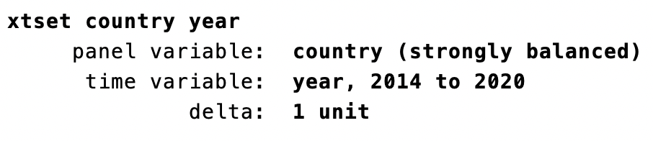

Перед нами строго сбалансированная панель, нет пропусков значений. Данные представлены за 2014-2020 года по 42 странам, итого 294 наблюдения.

Дескриптивные статистики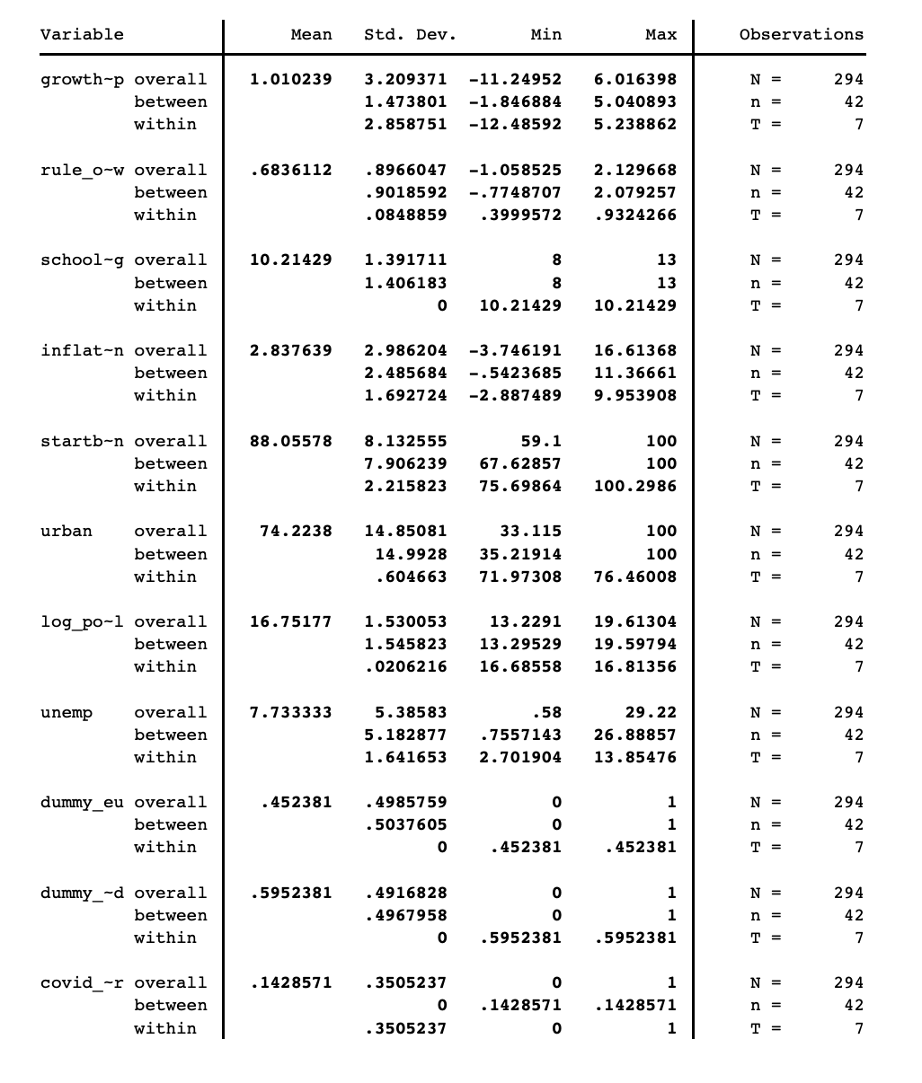

Рис.1.Таблица дескриптивных статистик переменных модели в статистическом пакете STATA MP16.

Особый интерес представляют дескриптивные статистики within и between: within показывает дескриптивные статистики для одной страны за 7 лет, а between – для различных стран в 1 год.

Рассмотрим подробнее получившиеся статистики.

growth_gdp. Можем заметить, что на протяжении 2014–2020 годов наблюдался средний рост экономики 1%. Значения роста ВВП для отдельно взятой страны в течение рассматриваемого периода изменялись в пределах 2.85%. Изменение показателя роста экономики между различными странами в течение одного периода за один год составляли около 1.47%. То есть неоднородность роста ВВП на душу населения больше по временным тактам, чем по странам, что в том числе обосновывается различной реакцией на пандемию COVID-19. Самый высокий уровень роста ВВП наблюдался во Вьетнаме в 2018 году, а самый низкий – в Испании в 2020 году (падение на 11.25%)

rule_of_law. Показатель качества политических институтов в среднем по странам за 7-летний период составляет 0.68. В среднем индекс верховенства закона для одной и той же страны из года в год изменялся на 0.08 единиц, а между разными странами за один период – 0.9. Это говорит о большей неоднородности по странам, что также ожидаемо, так как шок пандемии COVID-19 не повлиял на уровень политических институтов. Самый высокий уровень качества развития политических институтов (2.13) обозрим в Финляндии, в то время как самый низкий в Эквадоре (-1.05).

schooling. Так, мы наблюдаем, что в среднем на рассматриваемой выборке государств среднее количество лет обучения оценивается в 10.2 лет. Различие между странами в течение 1 периода составляет 1.4 года. Самый длительный период обучения (13 лет) проходит в Германии, в то время как в Сербии и Хорватии обучение длится порядка 8 лет. Также можно наблюдать, что вариация по времени равна 0, что также показывает инвариантность показателя по времени.

inflation. Среднее значение инфляции на рассматриваемом промежутке времени составляло 2.8%. Инфляция в рамках одной страны из периода в период составляла в среднем 1.7%. Колебания по инфляции в рамках одного года между странами составляют 2.5%. Самая высокая инфляция (16.6%) наблюдалась в Уругвае в 2016 году, в то время как в Норвегии в 2020 году была дефляция (-3.7%)

startbusin. Показатель легкости открытия бизнеса может принимать значение от 0 до 100, и в среднем для периода с 2014 по 2020 год он составляет 88, что свидетельствует о том, что в нашей выборке находятся страны с высоким качеством инфраструктуры для начала ведения бизнеса. Мы наблюдаем, что в Индонезии в 2014 были самые худшие условия для старта предпринимательской деятельности (59.1), в то время как в Новой Зеландии на протяжении 2014-2020 год показатель достигает своего максимального значения (100).

urban. В среднем по странам из нашей выборки доля городская населения за рассматриваемый период составляла 74.2%. Наименьшие колебания между различными годами для одной страны показала доля городского населения – 0.6%. Вьетнам оказался страной с самой низкой степенью урбанизации (33%). Самая высокая доля городского населения принадлежит Гонконг (100%), что неудивительно, учитывая, что это город, который считается отдельным специальным административным районом КНР.

unemp. Уровень безработицы в странах на протяжении 2014-2020 годов составлял 7.7%. Так, уровень безработицы для одной страны в течение рассматриваемого периода изменялся в пределах 1.6%. Изменения уровня безработицы между различными странами за один год составляли около 5.2%. Самый высокий уровень безработицы исторически наблюдался в ЮАР, а самый низкий – в Тайланде.

log_popul. Данный показатель проблематично интерпретировать, однако стоит упомянуть, что в нашей выборке государства с населением от 0.5 млн до 330 млн. И его вариация по странам выше, чем по времени, что показывает достаточную устойчивость численности населения во времени.

dummy_eu. Мы можем утверждать, что 45% стран из нашей выборки находятся в Европейском союзе.

dummy_oecd. Можно увидеть, что 58% стран из выборки входят в ОЭСР.

Исходя из дескриптивных статистик уже можно предполагать, что гетерогенность имеет место (различия между годами в течение всего периода в среднем превышают изменения дескриптивных статистик от года к году) и оценка регрессии на панельных данных с индивидуальными эффектами, скорее всего, окажется лучше, чем pooled OLS-оценка.

## Графическая иллюстрация

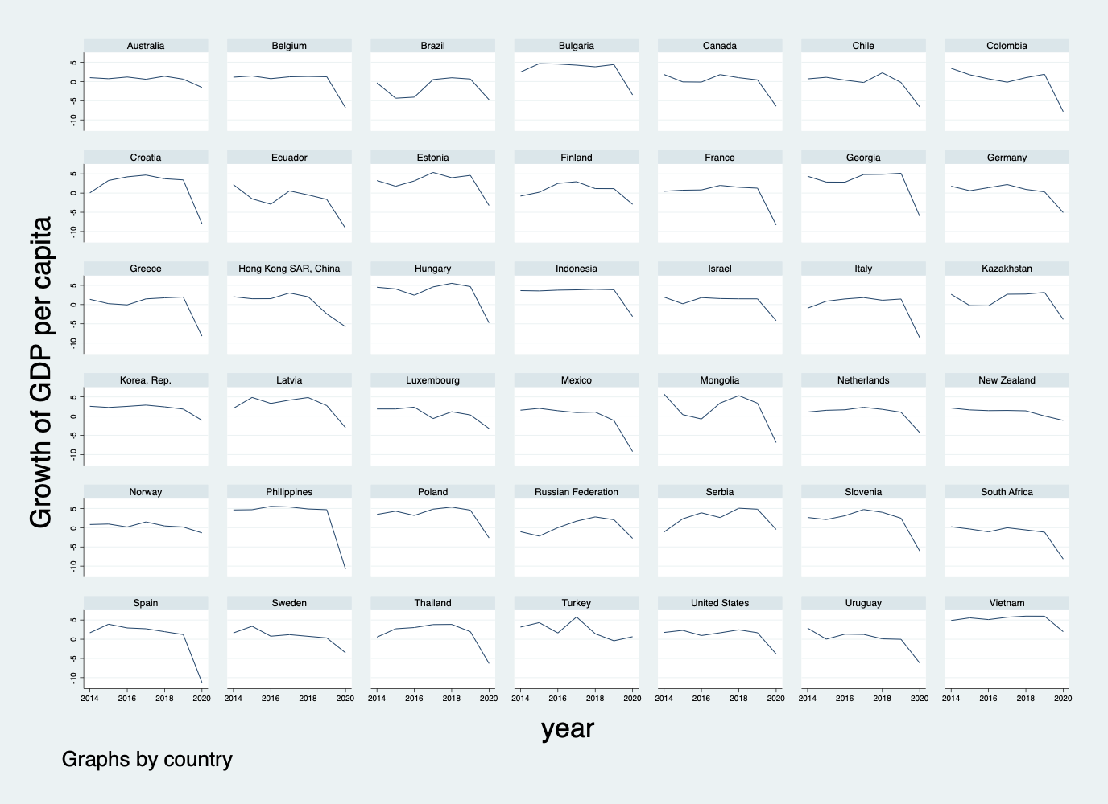

Рис.2. Диаграммы изменения роста ВВП в разрезе стран.

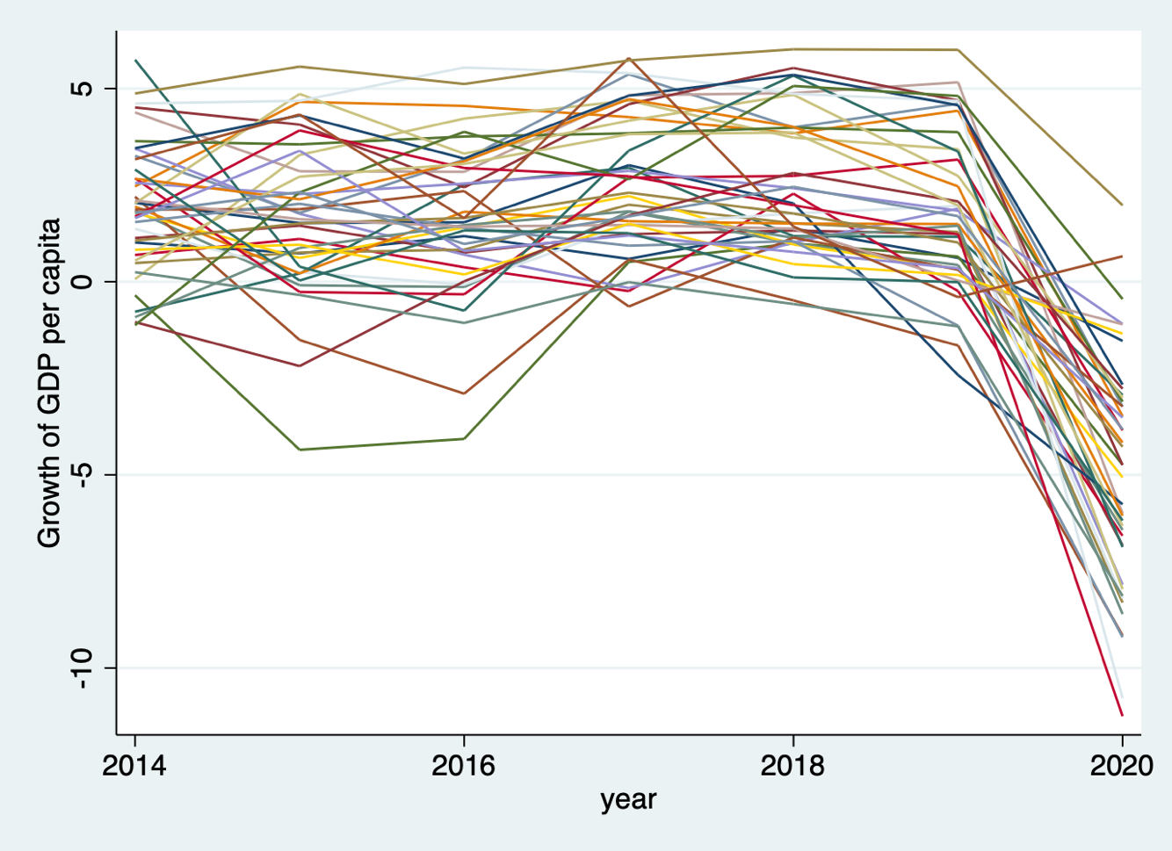

Рис.3. Линейная диаграмма изменения показателя роста ВВП по странам из выборки.

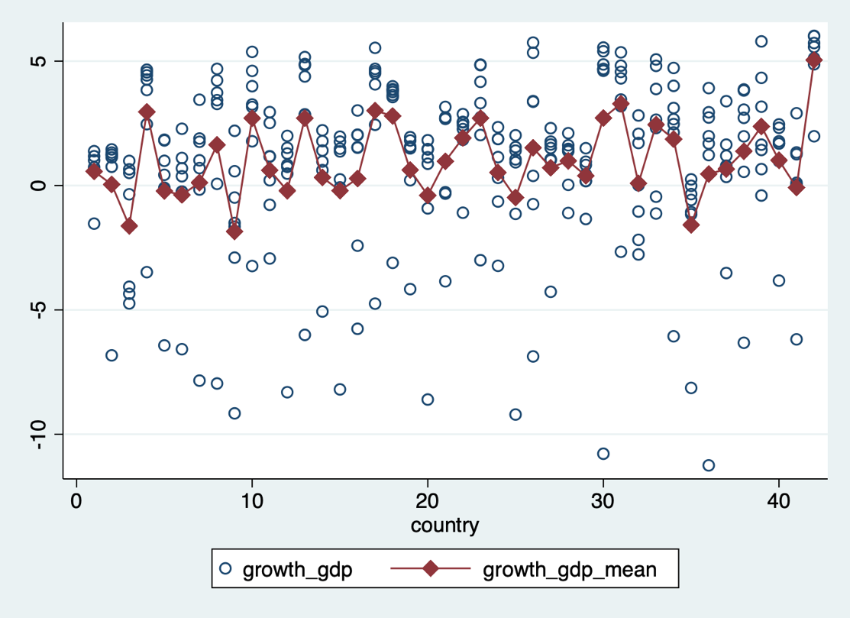

Рис.4. Вариация среднего годового прироста ВВП по странам.



Рис.5. Изменение среднего прироста ВВП по годам.

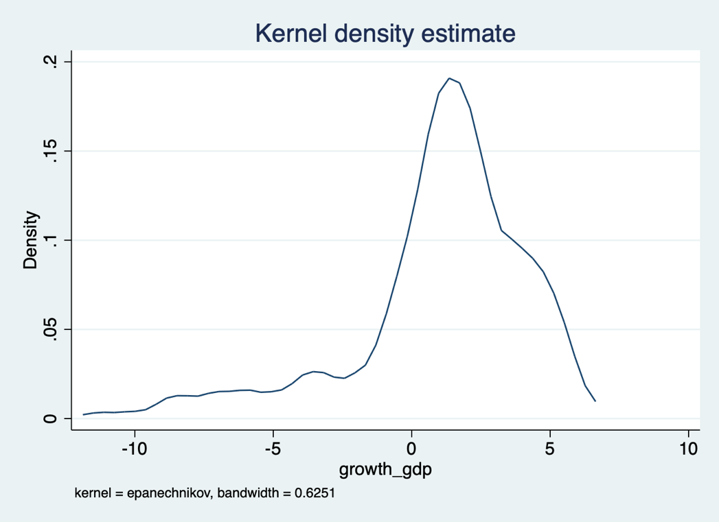

Рис.6. Функция плотности роста ВВП.

Рассмотрим распределения регрессоров по гистограммам.

Мы можем заметить, что распределение переменных urban, inflation, log_popul, rule_of_law похоже на нормальное

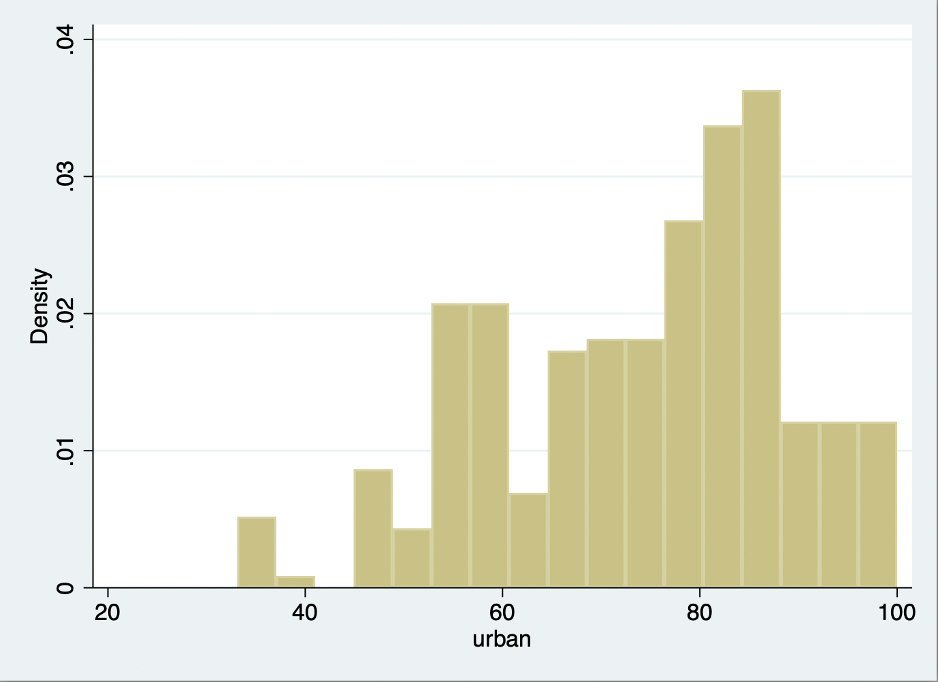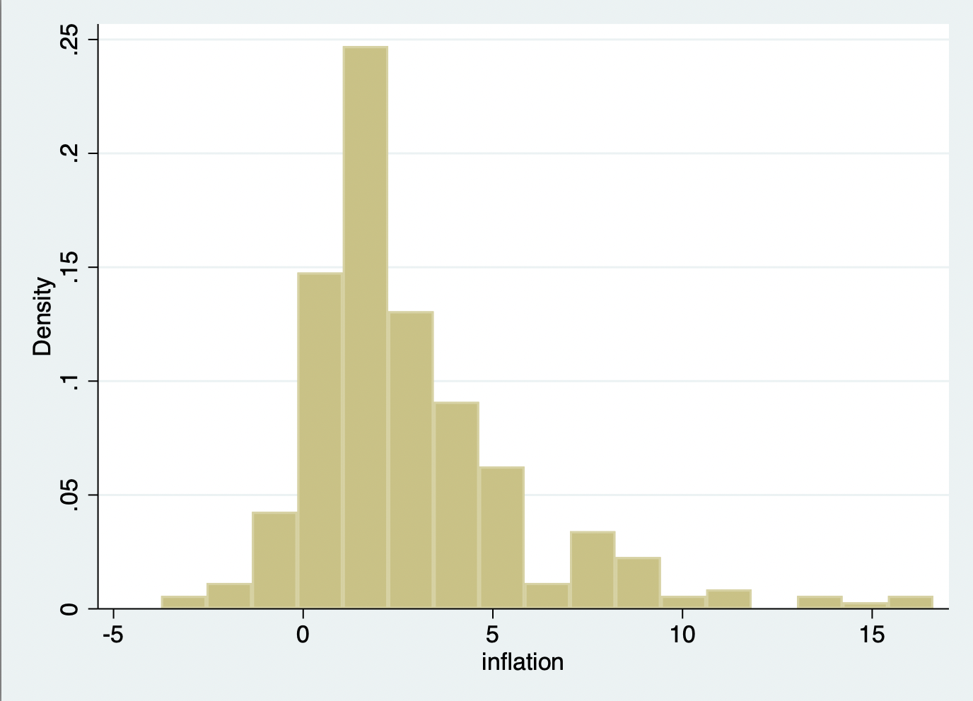

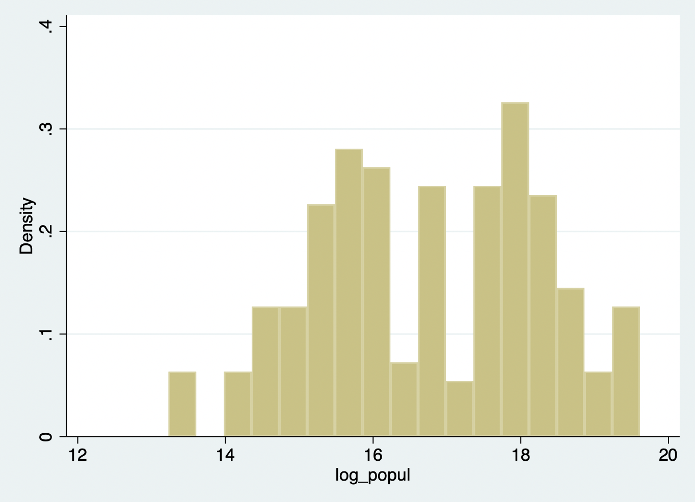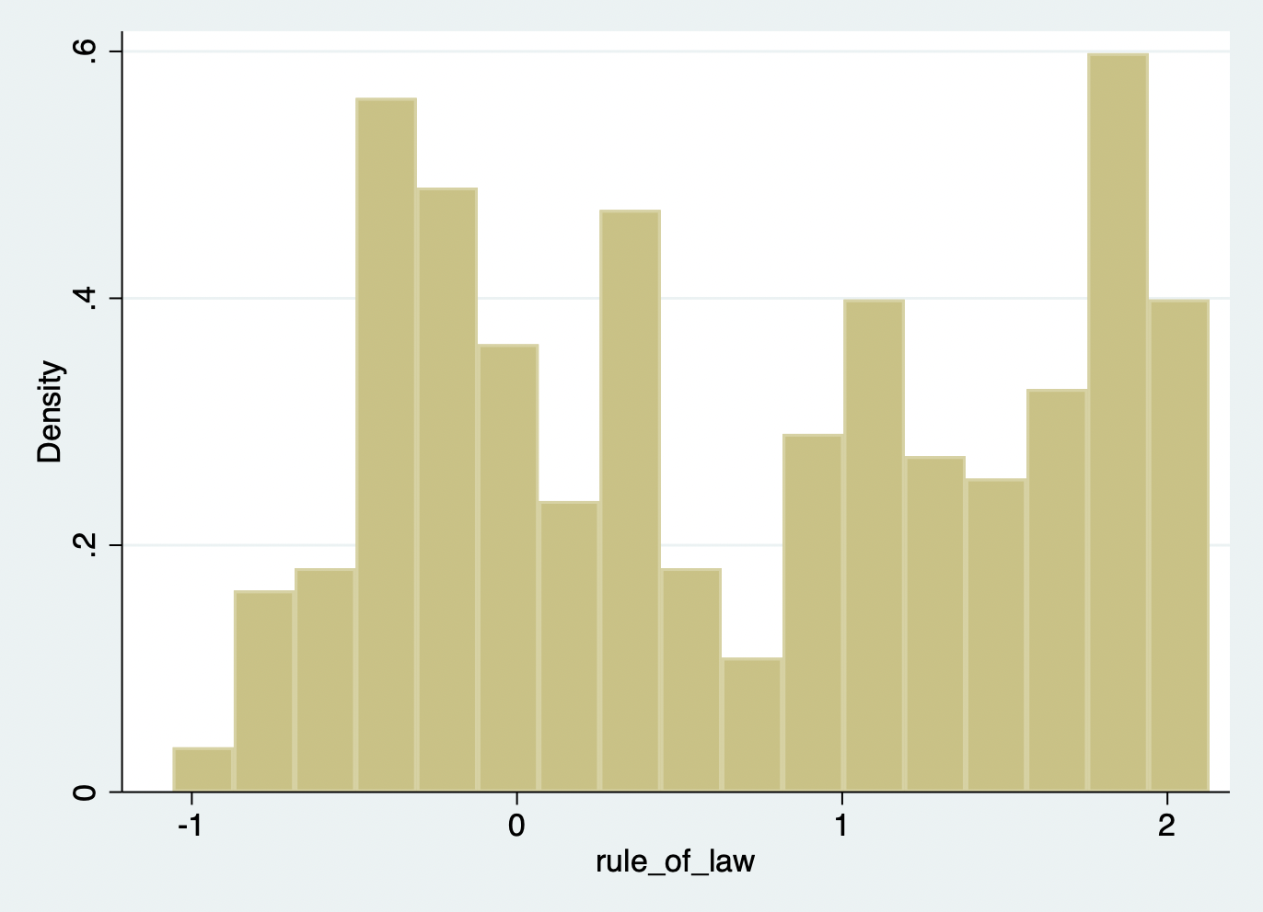

Рис.7. Гистограммы распределения переменных urban, inflation, log_popul, rule_of_law, построенные в статистическом пакете STATA MP 16.

При первичном построении гистограммы переменной уровня безработицы мы наблюдаем «тяжелые хвосты», поэтому мы логарифмируем показатель, дабы привести распределение к похожему на нормальное.

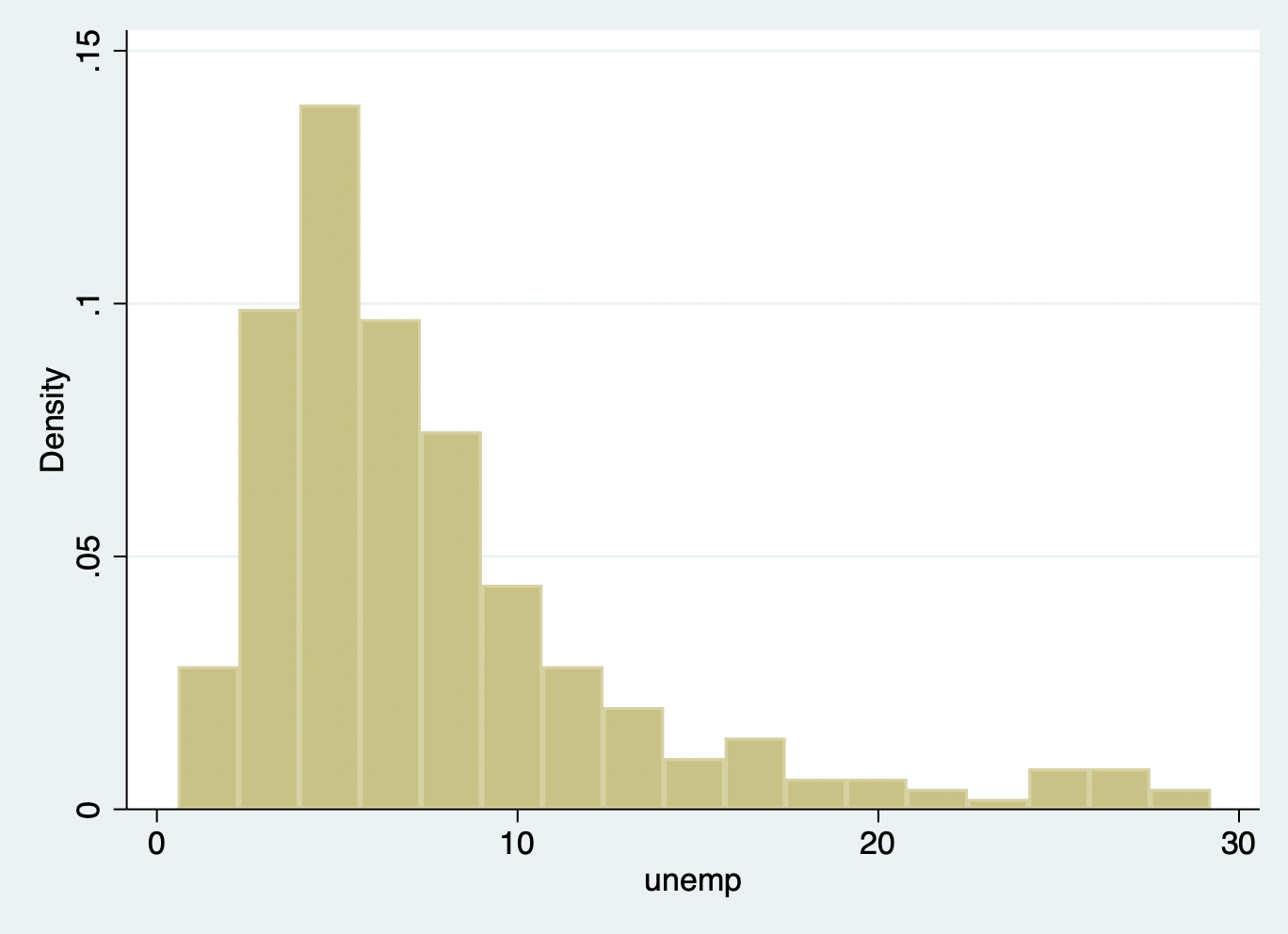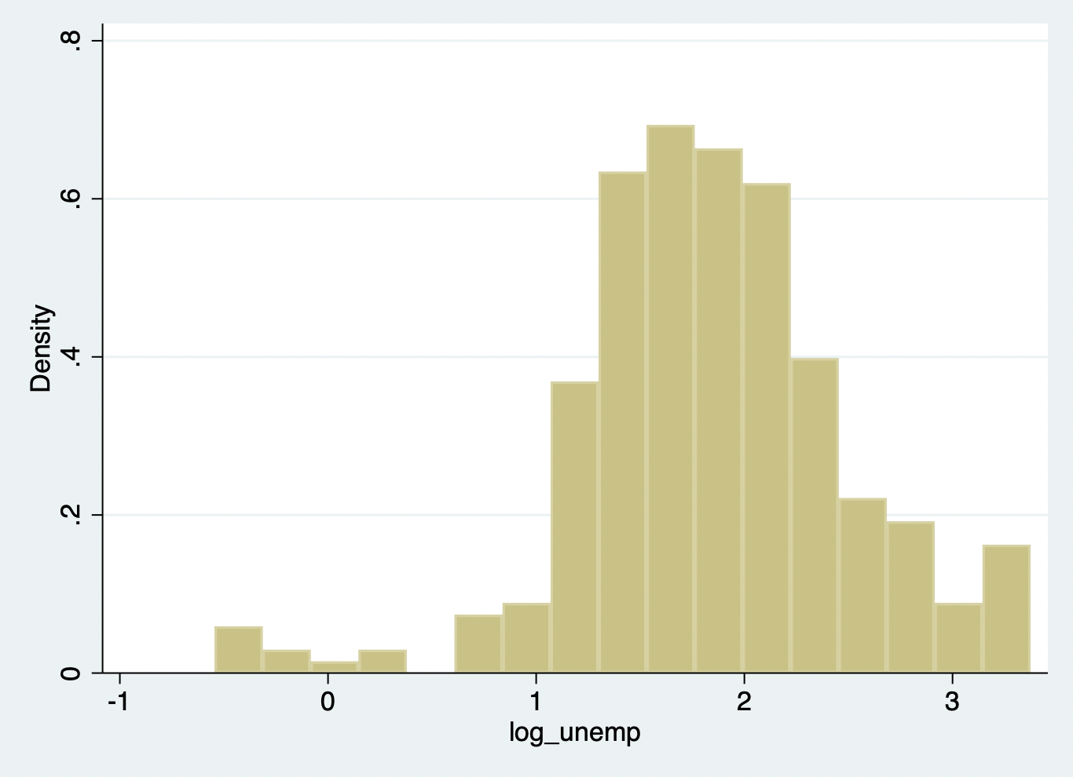

Рис.8. Гистограммы распределения переменных unemp и log_unemp, построенные в статистическом пакете STATA MP 16.

Наблюдаем, что распределение показателя легкости открытия бизнеса не похоже на нормальное, однако мы видим, что даже логарифмирование показателя не приводит его в соответствующий вид из-за слишком больших значений, поэтому в дальнейшем будем использовать первоначальные значения индекса для упрощенной интерпретации.

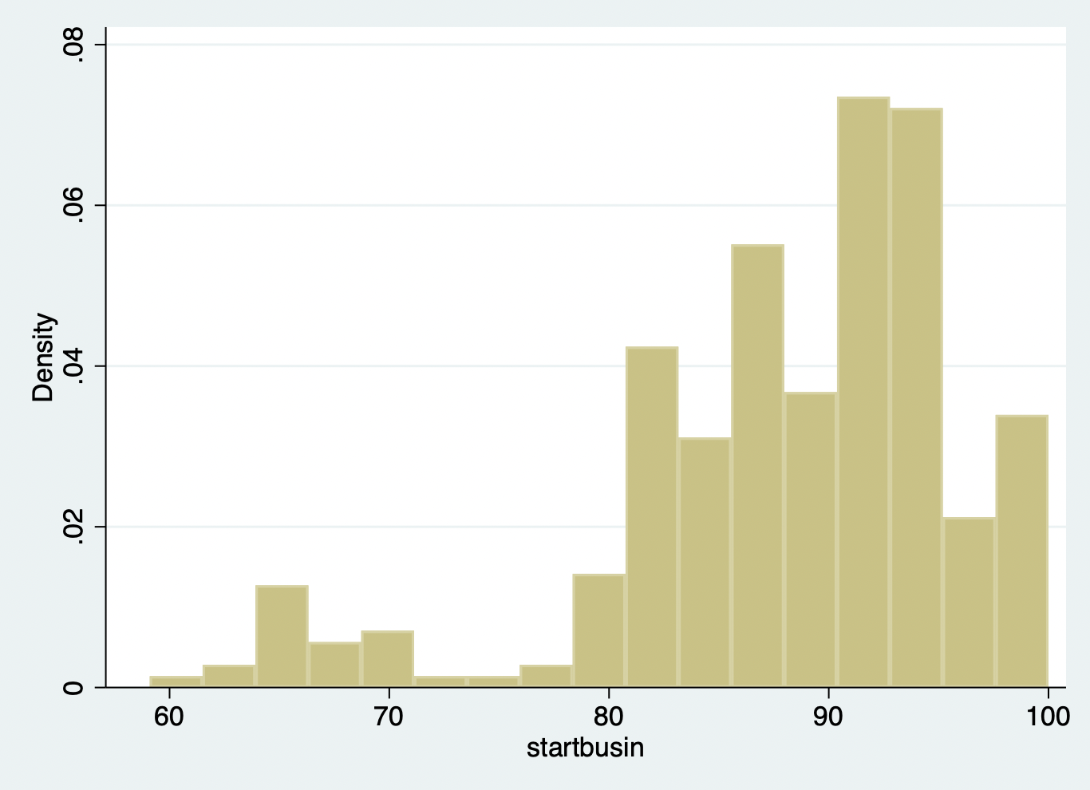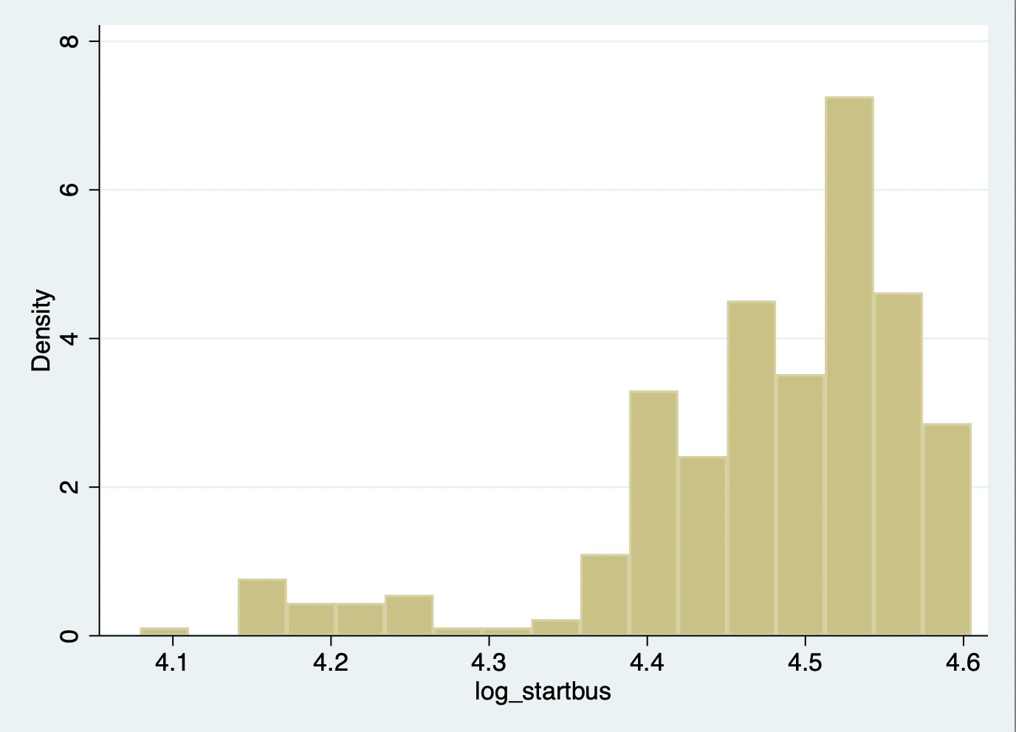

Рис.9. Гистограммы распределения переменных startbus и log_startbus, построенные в статистическом пакете STATA MP 16.

Регрессоры schooling, dummy_oecd, dummy_eu являются качественными, следовательно их логарифмирование не приведет к желаемому эффекту. Мы наблюдаем, что по переменной schooling чаще всего встречаются значения 9 и 12, что говорит о том, что в большинстве стран среднее количество лет обучения составляет либо 9, либо 12 лет.

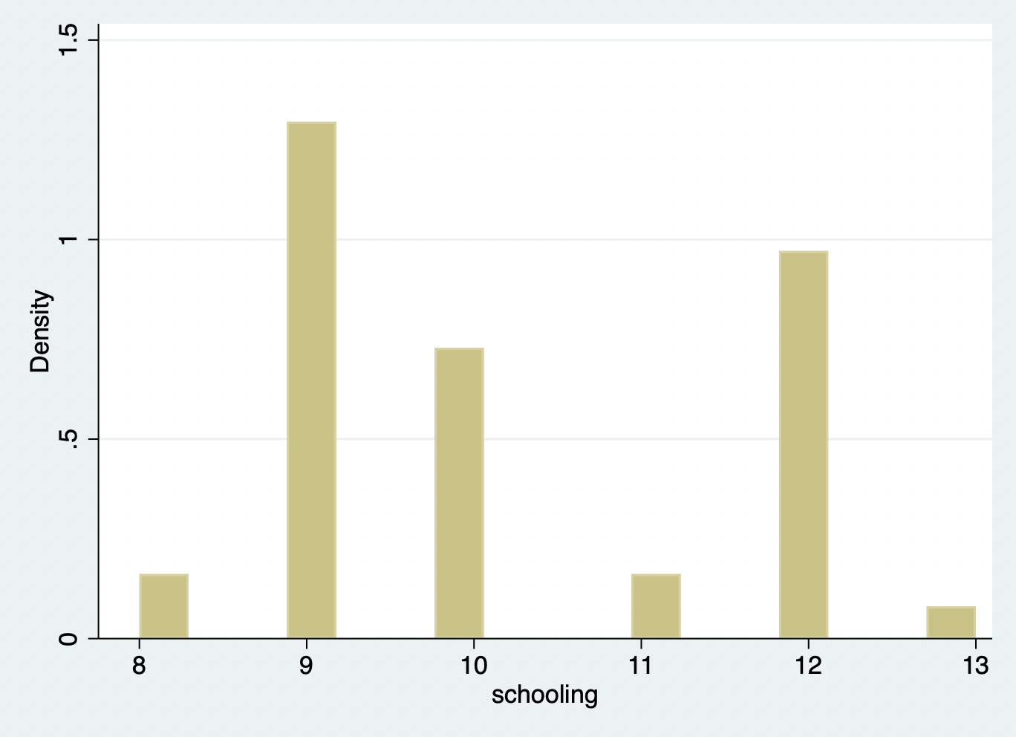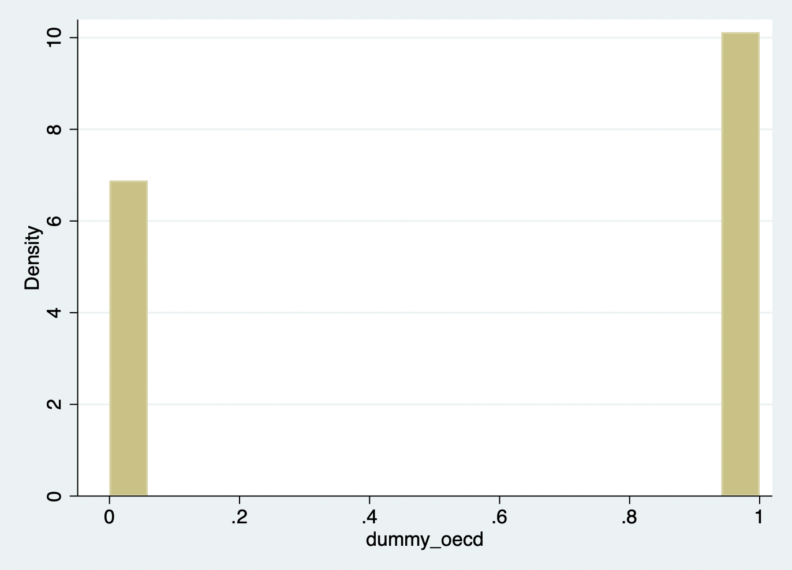

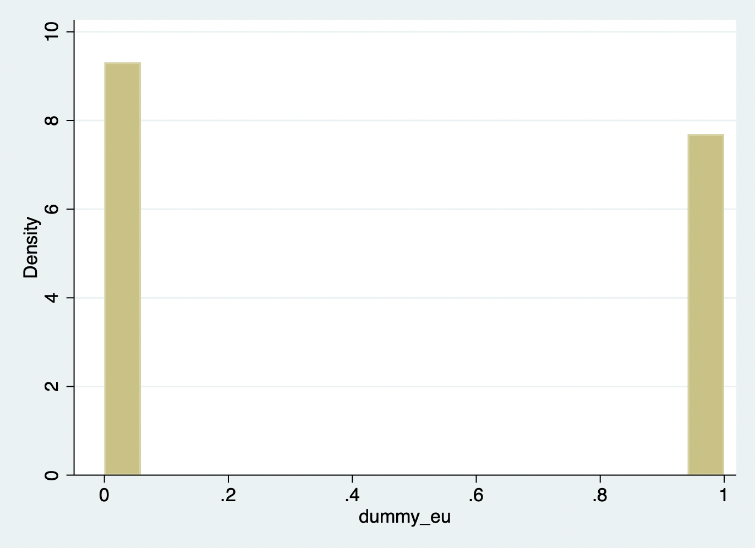

Рис.10. Гистограммы распределения качественных переменных schooling, dummy_oecd, dummy_eu, построенные в статистическом пакете STATA MP 16.

Исходя из полученных результатов и анализа литературы, мы предпочли использовать такую вариацию модели для оценки влияния COVID-19:

$$growth gdp=β_{0}+β_{1}*rule of law+β_{2}*inflation+β_{3}*urban+β_{4}*logunemp+β_{5}*schooling+β_{6}*dummyeu+β_{7}*dummyoecd+β_{8}*logpopul+β_{9}*startbus+β_{10}*covid_{year}+ ε$$

# Тест ANCOVA

Для начала нам следует создать переменные для средних значений и отклонений для проведения теста.

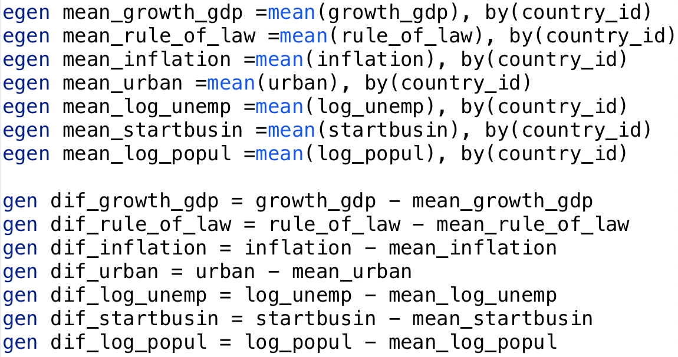

Рис.11. Генерирование новых переменных в статистическом пакете STATA MP 16.

В первой модели с отсутствием ограничений мы проверяем гипотезу о гетерогенности во времени коэффициентов наклона и свободного члена. Для этого нам необходимо построить регрессию для каждой страны, но так как всего 7 лет, то мы вынуждены убрать регрессоры, которые мало меняются во времени и мультиколлинеарны. Такими регрессорами являются startbusin, log_popul и schooling.

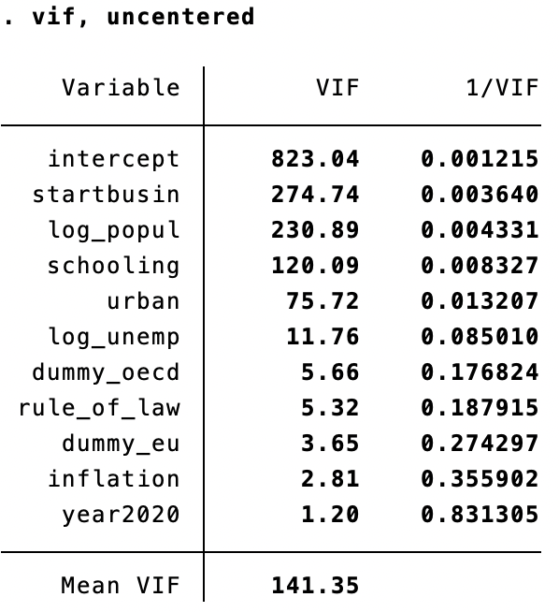

Рис.12. Показатели мультиколлинеарности между регрессорами в модели.

В результате проведения оценки трех моделей мы получили такие значения для RSS:

1. Model without restriction

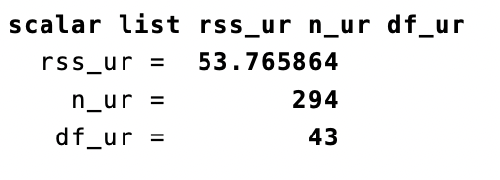

1. Model with FE of country

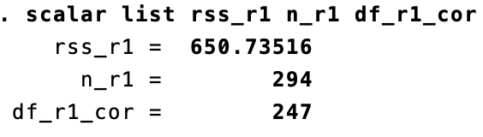

1. Pool model

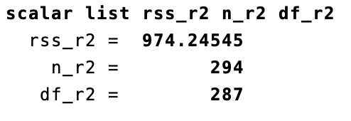

После получения всех оценок мы можем посчитать значения Ф-статистик, p-value и провести Тест Чоу на поиск лучшей модели.

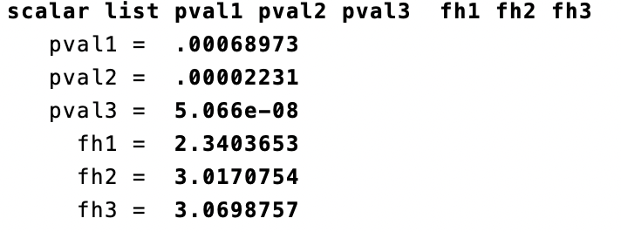

Интерпретируя результаты, мы наблюдаем, что p-value каждой модели принимает маленькие значения, следовательно мы не можем ничего редуцировать, то есть корректно искать общие тенденции по странам. Нет единой модели для всех стран. Можно сделать вывод, что данные объединяемы в панель, при этом есть возможность не учитывать временной эффект, но учитывая явное падение в 2020 году, то будем учитывать. Также позже мы покажем, что лучше учитывать все временные эффекты для получения более эффективной оценки.

# Выбор модели

## **Pool Model**

Предположим, что у нас нет гетерогенности и проведем оценку OLS (Pooled OLS).

Этот метод предполагает отсутствие индивидуальных эффектов, характерных для стран и также не учитывает временные эффекты, связанные с цикличностью экономики.

Рассмотрим зависимость роста ВВП от индекса верховенства закона, инфляции, индекса легкости начала бизнеса, удельного веса городского населения, логарифма уровня безработицы, количества лет обучения, дамми-переменных на принадлежность к ЕС и ОЭСР за 7 лет.

Проведем оценку сквозной регрессии (Pooled OLS):

$growth gdp_{it}= β_{0}+ \sum_{j=1}^{k}{β_{j}X_{jit}}+ε_it$, где Х – регрессоры.

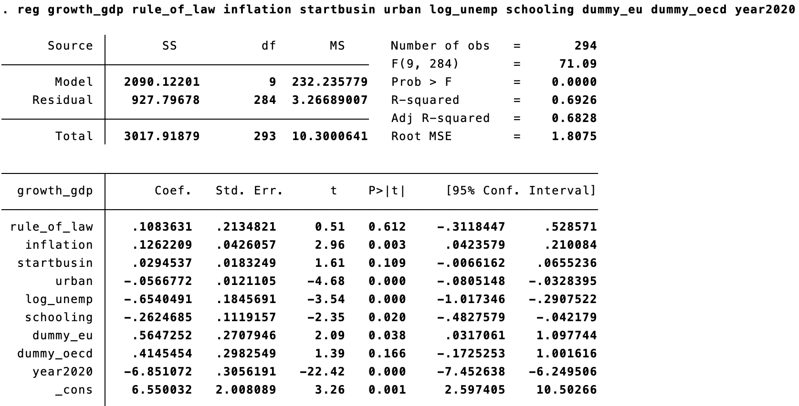

Рис.13. Оценка сквозной регрессии

Мы можем заметить, что объясняющая способность модели невелика, так как $R_{adj}^{2}=0.6828$. Модель адекватна (𝑃 − 𝑣𝑎𝑙𝑢𝑒 = 0).

Коэффициенты при индексе политических институтов, индексе Start Business и дамми о принадлежности к ОЭСР незначимые, о чем говорит 𝑃 − 𝑣𝑎𝑙𝑢𝑒 = 0.612> 0.05, 𝑃 − 𝑣𝑎𝑙𝑢𝑒 = 0.109 > 0.05 и 𝑃 − 𝑣𝑎𝑙𝑢𝑒 = 0.166 > 0.05 соответственно. Однако коэффициенты при уровне инфляции, удельном весе городского населения, логарифме уровня безработицы, количестве лет обучения, дамми о принадлежности к ЕС и константе значим, так как 𝑃 − 𝑣𝑎𝑙𝑢𝑒 <0.05 и $t_{stat}$ входит в 95% доверительный интервал. Модель сквозной регрессии не дает возможности оценить индивидуальные эффекты, присутствующие у стран, и временные эффекты, которые отражают деловые циклы экономики (спад, подъем).

## 

## **FE Model**

Теперь оценим модель с детерминированным индивидуальным эффектом:

$growth gdp_{it}= β_{0}+ \sum_{j=1}^{k}{β_{j}X_{jit}}+α_{it}+ε_{it}$, где $α_{it}$– фиксированный индивидуальный эффект

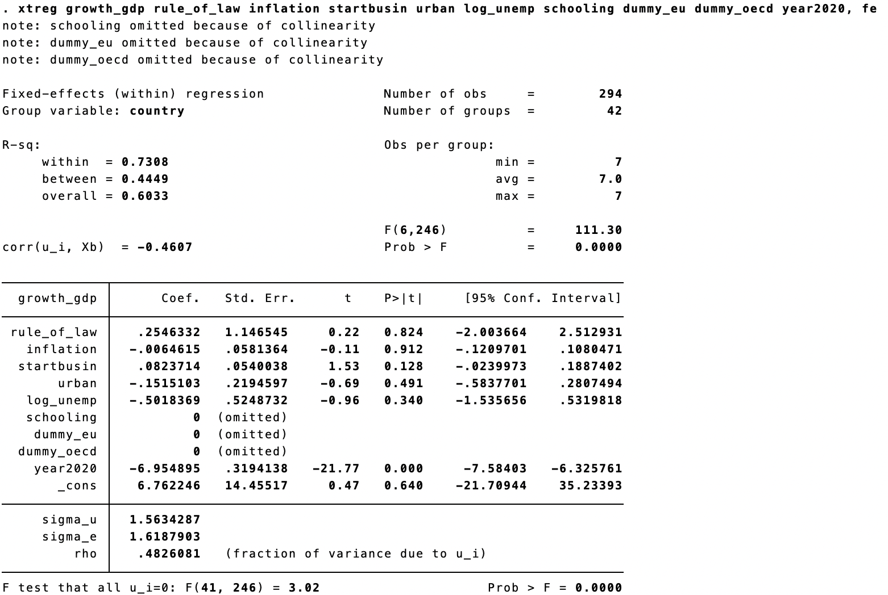

Рис.14. Оценка модели с фиксированным эффектом.

Как мы можем заметить, качественные переменные schooling, dummy_oecd, dummy_eu были пропущены ввиду того, что они инвариантны по времени. Все коэффициенты при регрессорах за исключением дамми на 2020 год оказались незначимы на всех адекватных уровня доверия. Можно наблюдать, что при year2020 = 1, показатель роста ВВП падает на 6.95%.

Рассмотрим $R^{2}$ полученной оценки регрессии. При оценке панельной регрессии Stata выдает несколько видов $R^{2}$. $R_{within}^{2}$ показывает, насколько модель хорошо объясняет изменения зависимой переменной в каждой стране на протяжении наблюдаемого периода. Для нашей модели значение $R_{within}^{2}$ = 0.7308 за 7 лет. $R_{between}^{2}$– насколько модель хорошо объясняет изменения зависимой переменной между всеми странами за 7 лет и составляет 0.4449. $R_{overall}^{2}$ является взвешенным средним между двумя предыдущими и равен примерно 60%.

Так как в F-тесте с нулевой гипотезой о том, что все индивидуальные эффекты равны нулю, P-value = 0.000, мы делаем выбор в пользу альтернативной гипотезы. То есть существует гетерогенность, и оценка FE будет лучше оценки Pooled OLS.

## 

## **RE Model**

Оценим теперь модель со случайным индивидуальным эффектом. В этой модели мы предполагаем некоррелированность индивидуальных эффектов с объясняющими переменными.

$growth gdp_{it}= β_{0}+ \sum_{j=1}^{k}{β_{j}X_{jit}}+α_{it}+ε_{it}$, где $α_{it}$– случайная величина

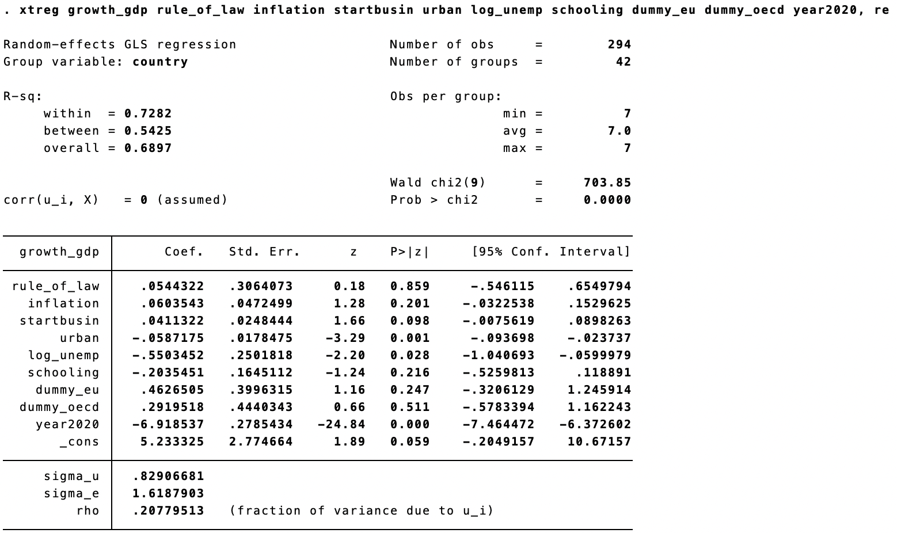

Рис.15. Оценка модели со случайным эффектом.

Как мы можем заметить, большинство коэффициентов при регрессорах так и остались незначимы, однако можно заметить, что коэффиценты при удельном весе городского населения, логарифме уровня безработицы и дамми-переменной за 2020 год значимы на 5% уровне значимости, свободный член и индекс качества инфраструктуры для начала бизнеса значимы, если уровень доверия 10% ( 𝑃 − 𝑣𝑎𝑙𝑢𝑒 = 0.059 < 0.1 и 𝑃 − 𝑣𝑎𝑙𝑢𝑒 = 0.098 > 0.1).

При увеличении доли городского населения рост ВВП снижается на 0.06%, что меньше, чем в модели с детерминированными индивидуальными эффектами и сравнимо с Pooled OLS.

Вновь рассмотрим $R^{2}$ полученной оценки регрессии. $R_{within}^{2}$ показывает, насколько модель хорошо объясняет изменения зависимой переменной в каждой стране на протяжении наблюдаемого периода. Для нашей модели значение $R_{within}^{2}$ = 0.7282 за 7 лет. $R_{between}^{2}$– насколько модель хорошо объясняет изменения зависимой переменной между всеми странами за 7 лет и составляет 0.5425. $R_{overall}^{2}$ является взвешенным средним между двумя предыдущими и равен примерно 69%.

Мы предполагаем, что корреляция ошибок и регрессоров равна нулю. Также можно заметить, что неоднородность временных тактов выше неоднородности стран в 2 раза ($δ_{u}=0.83<1.62= δ_{e}$). 21% разброса приходится на индивидуальные эффекты.

|  |  |  |  |
| --- | --- | --- | --- |
|  | (1) | (2) | (3) |
|  | pool | fe | re |
| VARIABLES | growth_gdp | growth_gdp | growth_gdp |
|  |  |  |  |
| rule_of_law | 0.108 | 0.255 | 0.0544 |
|  | (0.213) | (1.147) | (0.306) |
| inflation | 0.126*** | -0.00646 | 0.0604 |
|  | (0.0426) | (0.0581) | (0.0472) |
| startbusin | 0.0295 | 0.0824 | 0.0411* |
|  | (0.0183) | (0.0540) | (0.0248) |
| urban | -0.0567*** | -0.152 | -0.0587*** |
|  | (0.0121) | (0.219) | (0.0178) |
| log_unemp | -0.654*** | -0.502 | -0.550** |
|  | (0.185) | (0.525) | (0.250) |
| schooling | -0.262** |  | -0.204 |
|  | (0.112) |  | (0.165) |
| dummy_eu | 0.565** |  | 0.463 |
|  | (0.271) |  | (0.400) |
| dummy_oecd | 0.415 |  | 0.292 |
|  | (0.298) |  | (0.444) |
| year2020 | -6.851*** | -6.955*** | -6.919*** |
|  | (0.306) | (0.319) | (0.279) |
| o.schooling |  | - |  |
|  |  |  |  |
| o.dummy_eu |  | - |  |
|  |  |  |  |
| o.dummy_oecd |  | - |  |
|  |  |  |  |
| Constant | 6.550*** | 6.762 | 5.233* |
|  | (2.008) | (14.46) | (2.775) |
|  |  |  |  |
| Observations | 294 | 294 | 294 |
| R-squared | 0.693 | 0.731 |  |
| Number of country_id |  | 42 | 42 |

Таблица 1: Таблица сводных результатов оценивания регрессий Pool, FE, RE

На основе данных таблицы можно наблюдать, как меняются значения коэффициентов и их значимость, в зависимости от вида регрессии. Можно увидеть, что оценки значимых коэффициентов в сквозной и RE регрессиях практически одинаковы, в то время как в модели FE коэффициенты незначимы, кроме дамми переменной года пандемии. Также анализируя стандартные ошибки, видно, что в RE модели оценки эффективнее, чем в FE, однако хуже, чем в Pool, что может быть обосновано наличием эндогенности, которую мы будем исследовать во второй части нашей работы. Однако на данный момент, сравнивая коэффициенты и стандартные ошибки моделей, можно уже сказать, что RE модель будет наиболее адекватной и для проверки этого предположения проведем необходимые тесты.

# Тестирование на выбор лучшей модели

## Тест Бройша-Пагана

По результатам теста Бройша-Пагана, мы можем сказать, что нулевая гипотеза ( $H_{0}: Var\left(α_{i}\right)=0)$ отвергается. В модели есть случайные эффекты, которые необходимо учитывать => оценка RE лучше cквозной регрессии.

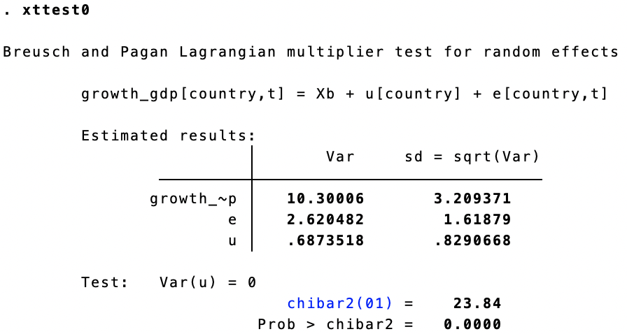

Рис.17. Тест Бройша-Пагана

## Тест Хаусмана

Чтобы выбрать между моделями со случайным и детерминированным индивидуальным эффектом, выполним тест Хаусмана:

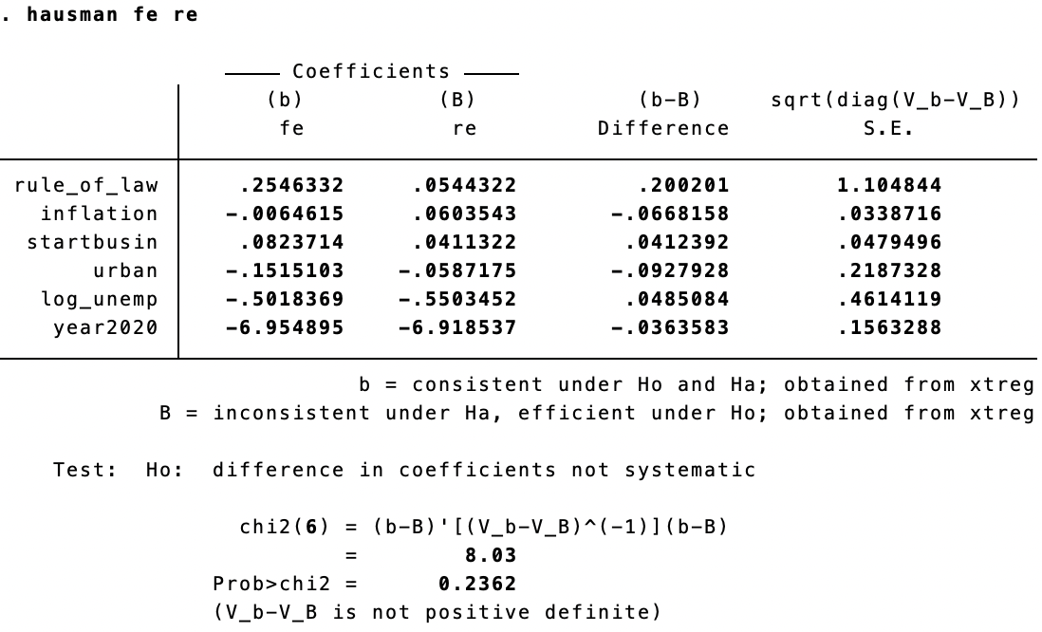

Рис.18. Тест Хаусмана

P-value = 0.2362 > 0.05. Следовательно, $H_{0}$ не отвергается. В таком случае модель со случайным индивидуальным эффектом будет давать состоятельные оценки и лучше выбрать модель RE, а не FE.

## Тестирование чувствительности временных эффектов к спецификации модели

### **Pooled OLS с временными эффектами**

$growth gdp_{it}= β_{0}+ \sum_{j=1}^{k}{β_{j}X_{jit}}+ε_{it}+γ_{it}$, где $γ_{it}$– временной эффект.

$R^{2}$ получившейся модели равен 0.6849. Из всех дамми-переменных, отвечающих за год, значим только 2020 – год, когда произошел кризис, вызванный COVID-19. Модель адекватна, о чем свидетельствует F-тест. Значимость коэффициентов такая же, как и в сквозной регрессии без временных эффектов.

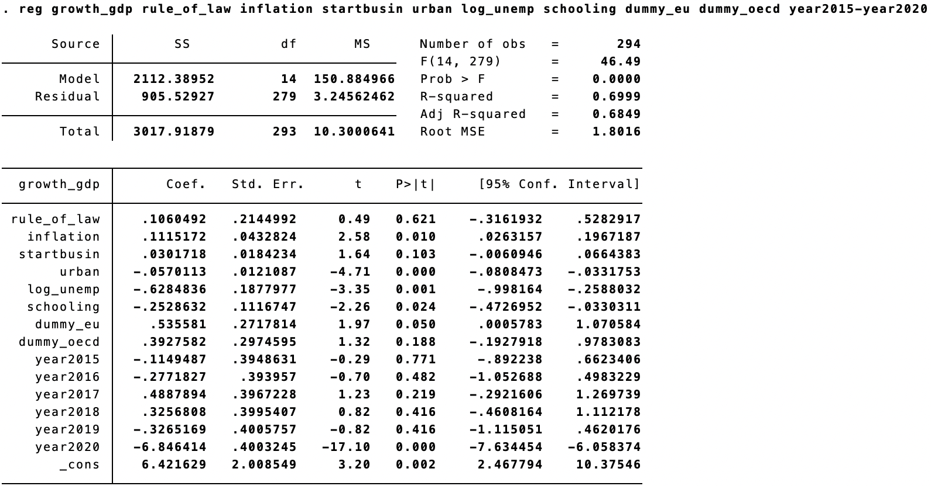

Рис.19. Оценка сквозной регрессии с учетом временных эффектов.

Исходя из результатов теста Вальда (P-value = 0.00 < 0.05), мы получаем, что нулевая гипотеза о том, что все дамми-переменные, отвечающие за период, равны нулю, отвергается, следовательно нам необходимо учитывать временные эффекты.

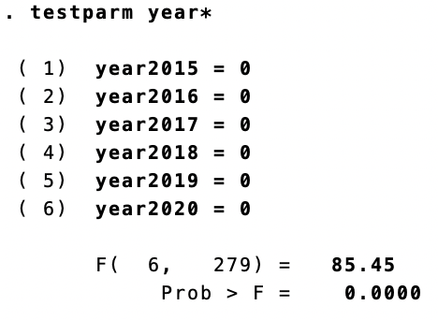

Рис.20. Тест Вальда для сквозной регрессии.

### **FE модель с временными эффектами**

$growth gdp_{it}= β_{0}+ \sum_{j=1}^{k}{β_{j}X_{jit}}+α_{it}+ε_{it}+γ_{it}$, где $α_{it}$– фиксированный индивидуальный эффект, $γ_{it}-$ временной эффект

Модель адекватна, т.к. Prob > F = 0, хотя в ней значимы не все коэффициенты.

$R_{within}^{2}$ показывает, насколько модель хорошо объясняет изменения зависимой переменной в каждой стране на протяжении наблюдаемого периода. Для финальной модели значение $R_{within}^{2}$ = 0.7452 за 7 лет. $R_{between}^{2}$ насколько модель хорошо объясняет изменения зависимой переменной между всеми странами за 7 лет и составляет 0.4049. $R_{overall}^{2}$ является взвешенным средним между двумя предыдущими и равен примерно 40%.

Мы можем наблюдать, что в основном большая значимость у временных эффектов, а не у регрессоров, при этом коэффициент при дамми-ковидного года единственный значимый в модели. Это объясняется тем, что возникла мультиколлинеарность временных дамми и регрессоров, вследствие чего значимость обесценилась.

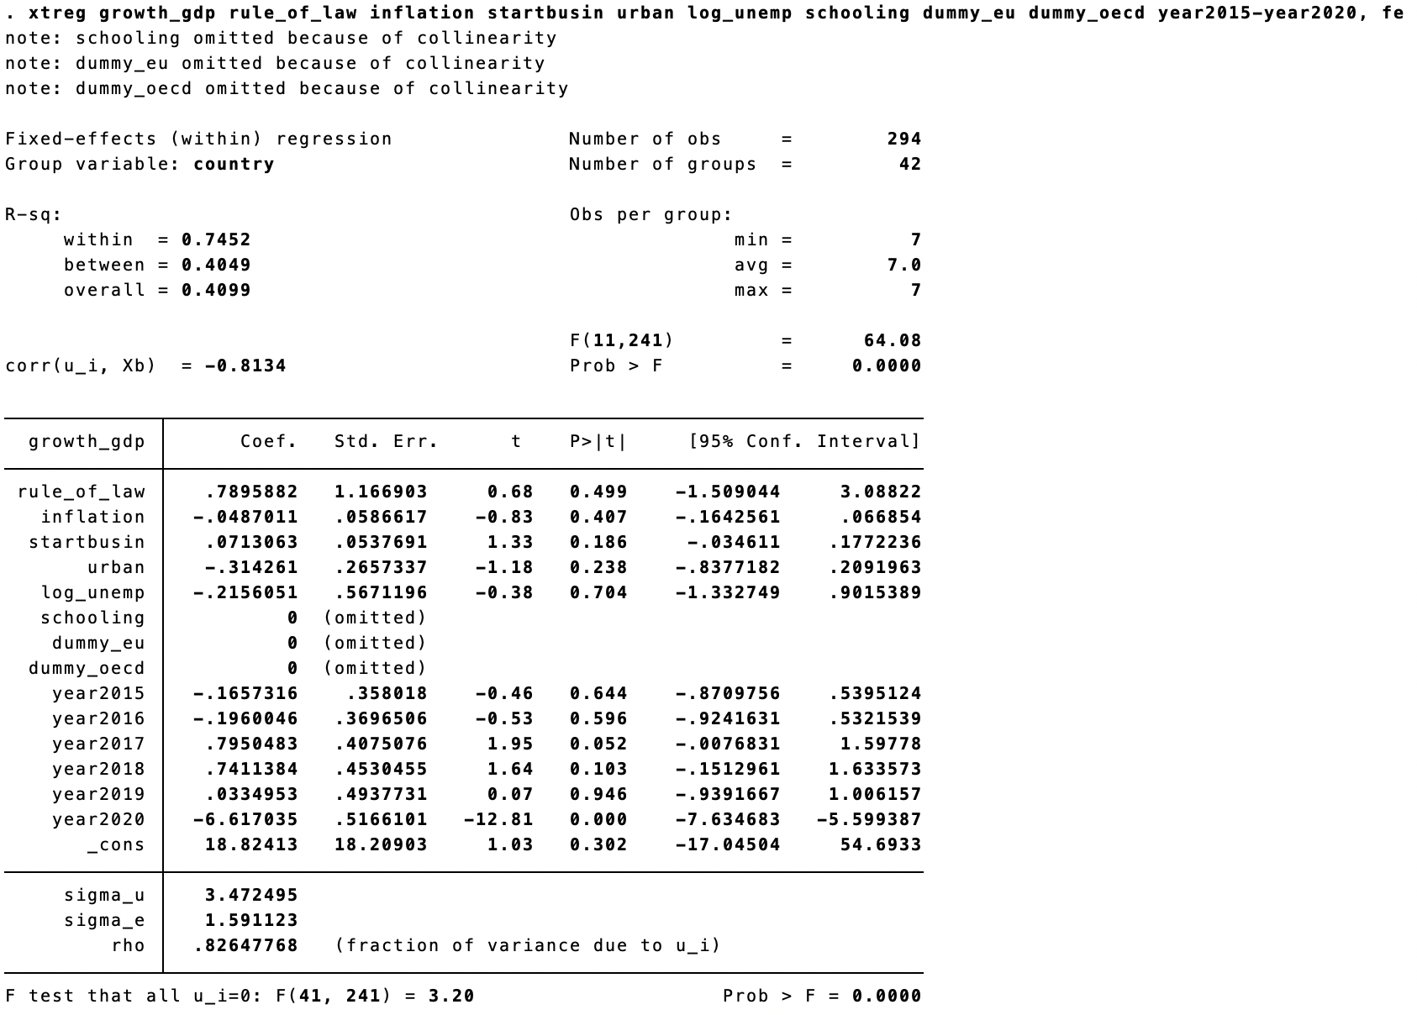

Рис.21. Оценка модели с фиксированным эффектом с учетом временных эффектов.

Результаты теста Вальда говорят нам о том, что в FE модели временные эффекты важны.

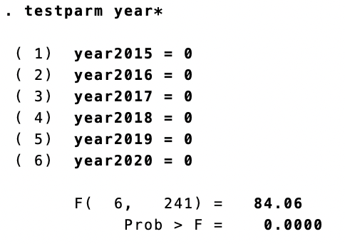

Рис.22. Тест Вальда для FE модели с временными эффектами.

### **RE модель с временными эффектами**

$growth gdp_{it}= β_{0}+ \sum_{j=1}^{k}{β_{j}X_{jit}}+α_{it}+ε_{it}+γ_{it}$, где $α_{it}$– случайная величина, $γ_{it}-$ временной эффект

Объясняющая способность модели выше, чем у модели с детерминированным индивидуальным эффектом. Это обозримо, если обратить внимание на значения $R_{within}^{2}$, $R_{between}^{2}$, $R_{overall}^{2}$, которые принимают более высокое значение.

Только один регрессор urban значим (P-value = 0.001 < 0.05), тестовые статистики остальных регрессоров не попадают в 95% доверительный интервал.

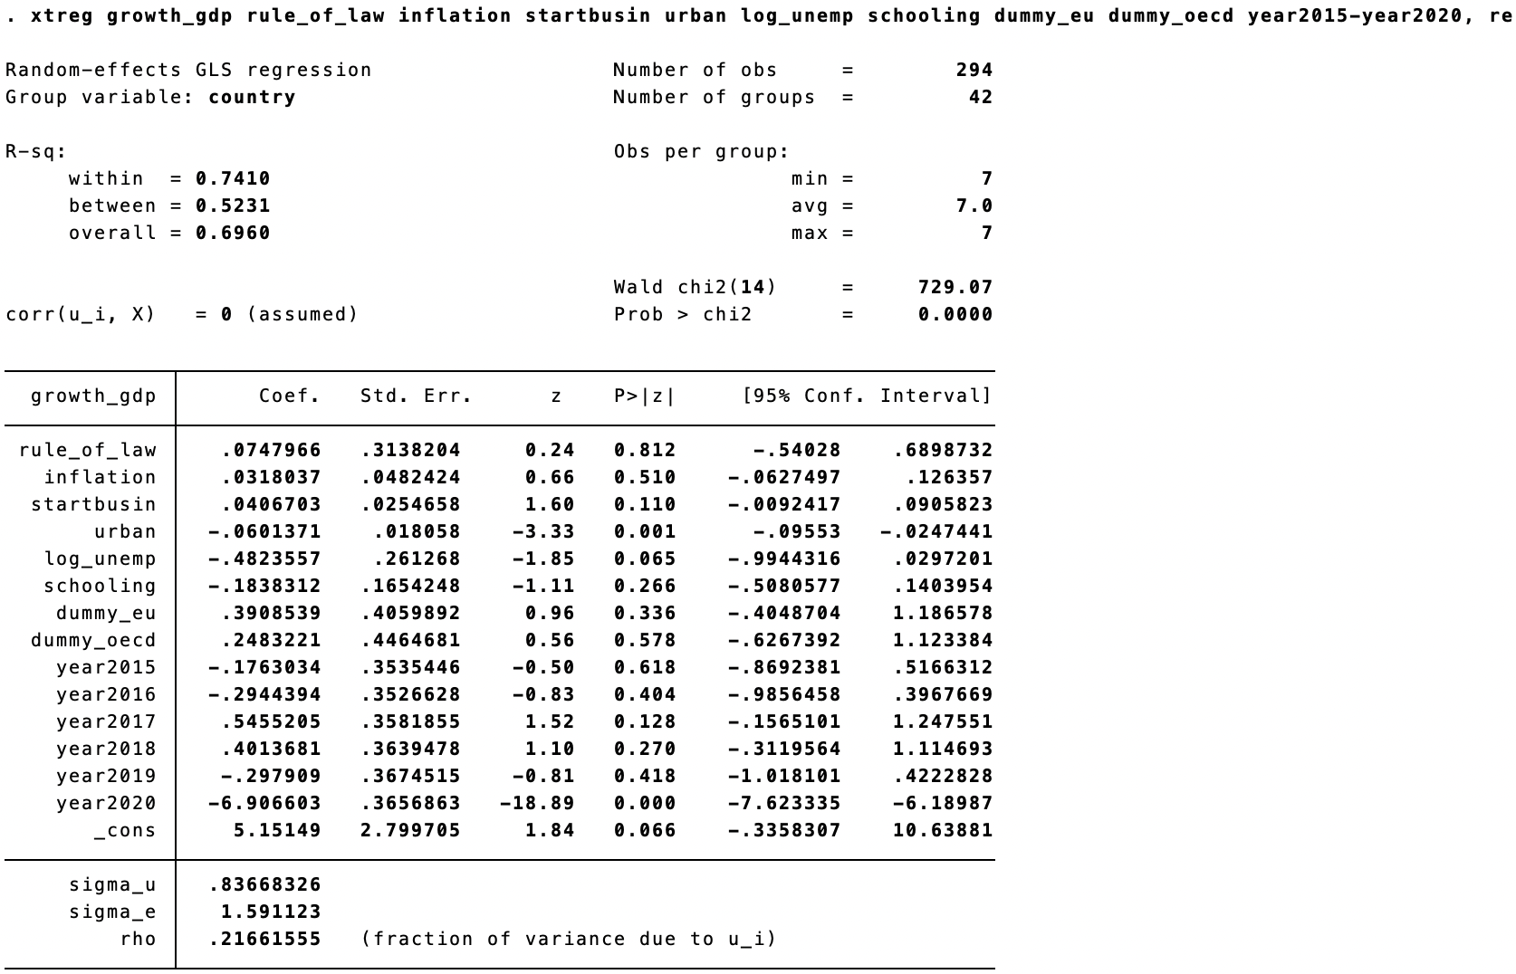

Рис.23. Оценка модели со случайным эффектом с учетом временных эффектов.

$H_{0}$ отвергается, следовательно в модели со случайным эффектом временные эффекты важны.

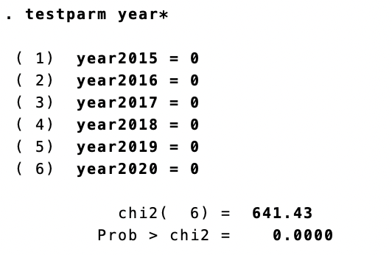

Рис.24. Тест Вальда для RE модели с временными эффектами.

### **Тест Бройша-Пагана при добавлении в спецификацию модели временных эффектов**

По результатам теста Бройша-Пагана, мы можем сказать, что нулевая гипотеза ( $H_{0}: Var\left(α_{i}\right)=0)$ отвергается, т.к. P-value = 0.00 < 0.05 В модели есть случайные эффекты, которые необходимо учитывать => оценка RE с временными эффектами лучше cквозной регрессии с временными эффектами.

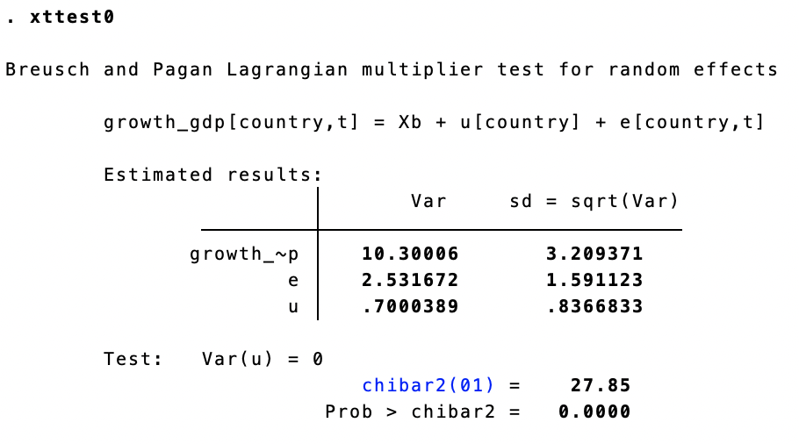

Рис.25. Тест Бройша-Пагана при добавлении в модель временных эффектов.

### **Тест Хаусмана при добавлении в спецификации моделей временных эффектов**

P-value = 0.3972> 0.05. Вновь, $H_{0}$ не отвергается, поэтому предпочтительнее будет использовать RE модель с временными эффектами.

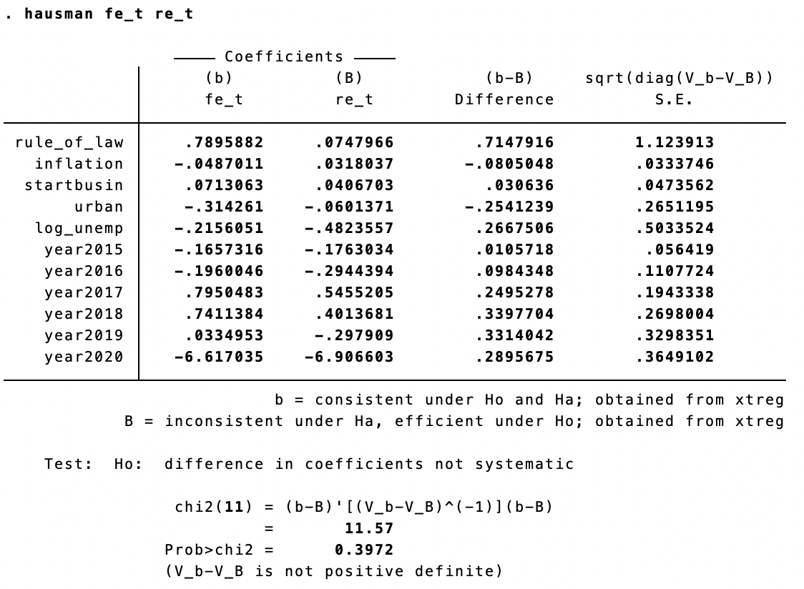

Рис.26. Тест Хаусмана с учетом временных эффектов.

## Сравнение моделей и выбор наиболее адекватной

|  |  |  |  |  |  |  |
| --- | --- | --- | --- | --- | --- | --- |
|  | (1) | (2) | (3) | (4) | (5) | (6) |
|  | pool | fe | re | pool_t | fe_t | re_t |
| VARIABLES | growth_gdp | growth_gdp | growth_gdp | growth_gdp | growth_gdp | growth_gdp |
|  |  |  |  |  |  |  |
| rule_of_law | 0.108 | 0.255 | 0.0544 | 0.106 | 0.790 | 0.0748 |
|  | (0.213) | (1.147) | (0.306) | (0.214) | (1.167) | (0.314) |
| inflation | 0.126*** | -0.00646 | 0.0604 | 0.112** | -0.0487 | 0.0318 |
|  | (0.0426) | (0.0581) | (0.0472) | (0.0433) | (0.0587) | (0.0482) |
| startbusin | 0.0295 | 0.0824 | 0.0411* | 0.0302 | 0.0713 | 0.0407 |
|  | (0.0183) | (0.0540) | (0.0248) | (0.0184) | (0.0538) | (0.0255) |
| urban | -0.0567*** | -0.152 | -0.0587*** | -0.0570*** | -0.314 | -0.0601*** |
|  | (0.0121) | (0.219) | (0.0178) | (0.0121) | (0.266) | (0.0181) |
| log_unemp | -0.654*** | -0.502 | -0.550** | -0.628*** | -0.216 | -0.482* |
|  | (0.185) | (0.525) | (0.250) | (0.188) | (0.567) | (0.261) |
| schooling | -0.262** |  | -0.204 | -0.253** |  | -0.184 |
|  | (0.112) |  | (0.165) | (0.112) |  | (0.165) |
| dummy_eu | 0.565** |  | 0.463 | 0.536** |  | 0.391 |
|  | (0.271) |  | (0.400) | (0.272) |  | (0.406) |
| dummy_oecd | 0.415 |  | 0.292 | 0.393 |  | 0.248 |
|  | (0.298) |  | (0.444) | (0.297) |  | (0.446) |
| year2015 |  |  |  | -0.115 | -0.166 | -0.176 |
|  |  |  |  | (0.395) | (0.358) | (0.354) |
| year2016 |  |  |  | -0.277 | -0.196 | -0.294 |
|  |  |  |  | (0.394) | (0.370) | (0.353) |
| year2017 |  |  |  | 0.489 | 0.795* | 0.546 |
|  |  |  |  | (0.397) | (0.408) | (0.358) |
| year2018 |  |  |  | 0.326 | 0.741 | 0.401 |
|  |  |  |  | (0.400) | (0.453) | (0.364) |
| year2019 |  |  |  | -0.327 | 0.0335 | -0.298 |
|  |  |  |  | (0.401) | (0.494) | (0.367) |
| year2020 | -6.851*** | -6.955*** | -6.919*** | -6.846*** | -6.617*** | -6.907*** |
|  | (0.306) | (0.319) | (0.279) | (0.400) | (0.517) | (0.366) |
| o.schooling |  | - |  |  | - |  |
|  |  |  |  |  |  |  |
| o.dummy_eu |  | - |  |  | - |  |
|  |  |  |  |  |  |  |
| o.dummy_oecd |  | - |  |  | - |  |
|  |  |  |  |  |  |  |
| Constant | 6.550*** | 6.762 | 5.233* | 6.422*** | 18.82 | 5.151* |
|  | (2.008) | (14.46) | (2.775) | (2.009) | (18.21) | (2.800) |
|  |  |  |  |  |  |  |
| Observations | 294 | 294 | 294 | 294 | 294 | 294 |
| R-squared | 0.693 | 0.731 |  | 0.700 | 0.745 |  |
| Number of country_id |  | 42 | 42 |  | 42 | 42 |

Таблица 2: Таблица сводных результатов оценивания регрессий Pool, FE, RE, Pool_t, Fe_t, RE_t

Из данной таблицы видно, как изменяются оцененные коэффициенты, их значимость и стандартные ошибки. Исходя из тестов можно сделать вывод, что в обоих вариантах наиболее адекватной моделью является RE. Действительно, при включение временных эффектов и нет стандартная ошибка у коэффициента перед годом пандемии является меньше в RE моделях, то есть более эффективная модель, хотя и для других коэффициентов стандартные ошибки больше. При этом сравнивая стандартные ошибки в модели с включенными годовыми эффектами и нет, можно увидеть, что модель без включения дает более эффективные оценки. Однако из-за того, что при проведенном тесте Хаусмана нулевая гипотеза не отвергается, значит временные годовые эффект значимы, то мы выбираем модель RE с включением годовых временных эффектов.

# Тестирование отклонений параметров распределения ошибки регрессионной модели от предположений КЛРМ

## Тесты на гетероскедастичность

### **Модифицированный тест Вальда**

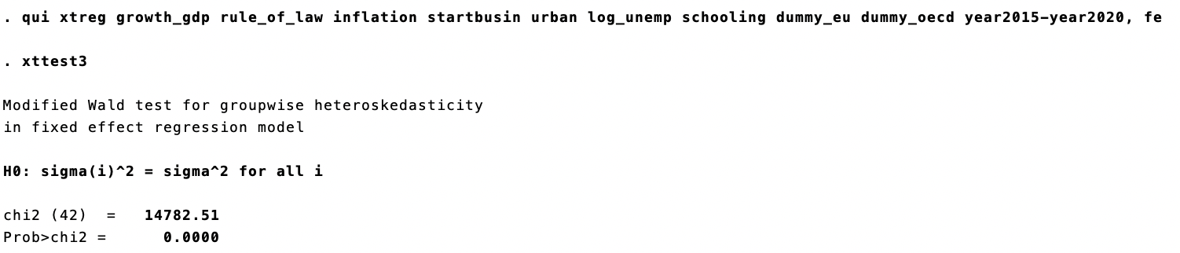

Рис.27. Модифицированный тест Вальда.

Данный тест проверяет наличие гетероскедастичности, причем нулевая гипотеза задается следующим образом:

H0: ${σ_{i}^{2}= σ^{2}}_{ }$

Из найденной тестовой статистики следует, что нулевая гипотеза отвергается, то есть существует сильная гетероскедастичность по странам, что ожидаемо, так как страны различаются по показателям развития и роста ВВП на душу населения.

## Тесты на автокорреляцию

### **Тест Бройша-Пагана и Тест Бройша-Годфри**

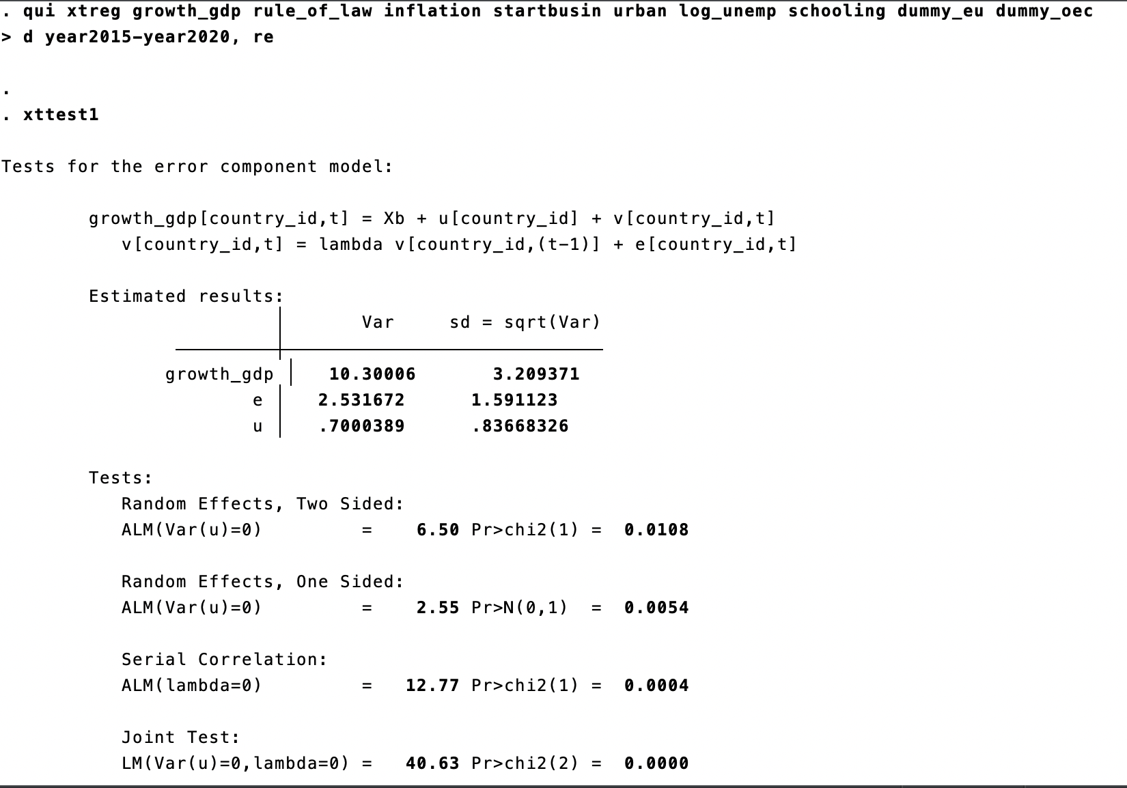

Рис.28. Тест Бройша-Пагана и Бройша-Годфри.

Данный тест проверяет одновременное присутствие ошибки в индивидуальных эффектах RE и процесса AR(1):

H0: $σ_{μ}=0, ρ=0, где ε_{it}=ρε_{i\left(t-1\right)}+ν_{it}$

Тестовая статистика этого теста можно видеть в joint test. Исходя из тестовой статистики можно заключить, что гипотеза отвергается, значит в остатках существует AR(1) и индивидуальных эффекты

Также здесь же проверяются другие гипотезы:

* Для Random effects, two sided проверяется гипотеза о том, что существует не только индивидуальные эффекты, но и временные эффекты (нулевая гипотеза говорит о том, что их нет)
  + Для этого теста можно заключить, что на уровне значимости больше 1% гипотеза отвергается, однако на уровне значимости 1% и менее не отвергается, что говорит о том, что временные эффекты выражены слабо в ошибках. Этот вывод был ожидаем, так как в регрессии для которого проводятся тесты были включены временные эффекты
* Для Random effects, one sided проверяется гипотеза о том, что существуют индивидуальные эффекты в ошибках, при предположении, что нет процесса AR(1) (нулевая гипотеза говорит о том, что их нет)
  + Из тестовой статистики можно заключить, что гипотеза отвергается, значит существуют индивидуальные эффекты RE и их нужно учитывать
* Для Serial Correlation (Тест Бройша-Годфри) проверяется гипотеза о том, что существуют процесс AR(1) для ошибок, при условии что нет влияния индивидуальных эффектов (нулевая гипотеза говорит о том, что их нет)
  + Из тестовой статистики можно сделать вывод, что нулевая гипотеза отвергается, значит для ошибок характерен AR(1)

Итого, из этих тестов можно заключить, что для выбранной нами регрессии существует влияние индивидуальных эффектов в ошибках, а также процесс AR(1), коррекции на которые необходимо сделать для получения более эффективных оценок.

### **Тест Вулдриджа**

Данный тест проверяет присутствие AR(1)

H0: $ρ=-0.5, где ∆\hat{ε_{it}}=ρ ∆\hat{ε_{i\left(t-1\right)}}+ξ_{it}$

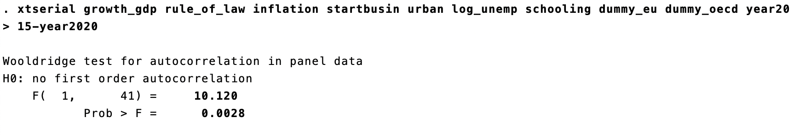

Рис.29. Тест Вулдриджа.

Исходя из тестовой статистики можно сделать вывод, что нулевая гипотеза отвергается, то есть существует автокорреляция AR(1) ошибок.

## Тест на пространственную автокорреляцию (Тест Песарана)

Нулевая гипотеза этого теста заключается в отсутствии пространственной автокорреляции

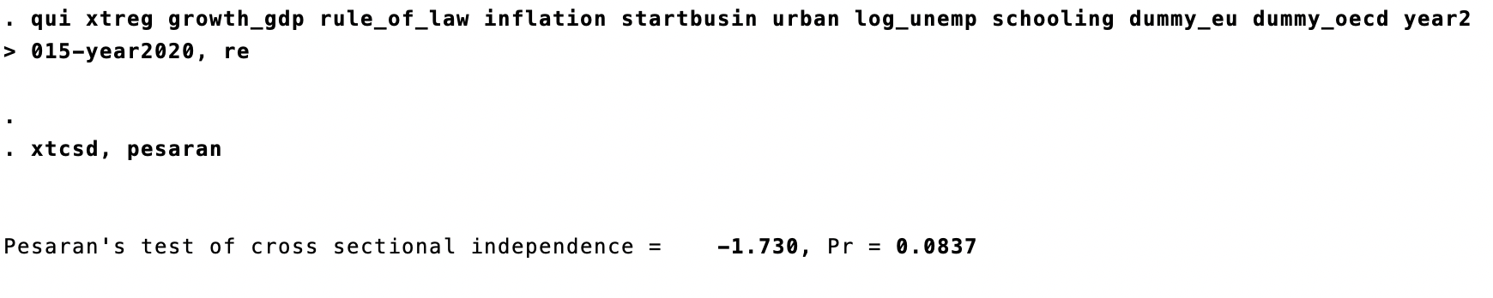

Рис.30. Тест Песарана.

Из тестовой статистики видно, что нулевая гипотеза отвергается на уровне значимости в 10%, однако не отвергается на уровне меньше 8%. Это говорит о том, что существует слабая пространственная автокорреляция.

Проверим чувствительность этого теста на включение индивидуальных годовых эффектов и индивидуальных эффектов стран.

* Тест Песарана при включении индивидуальных эффектов стран

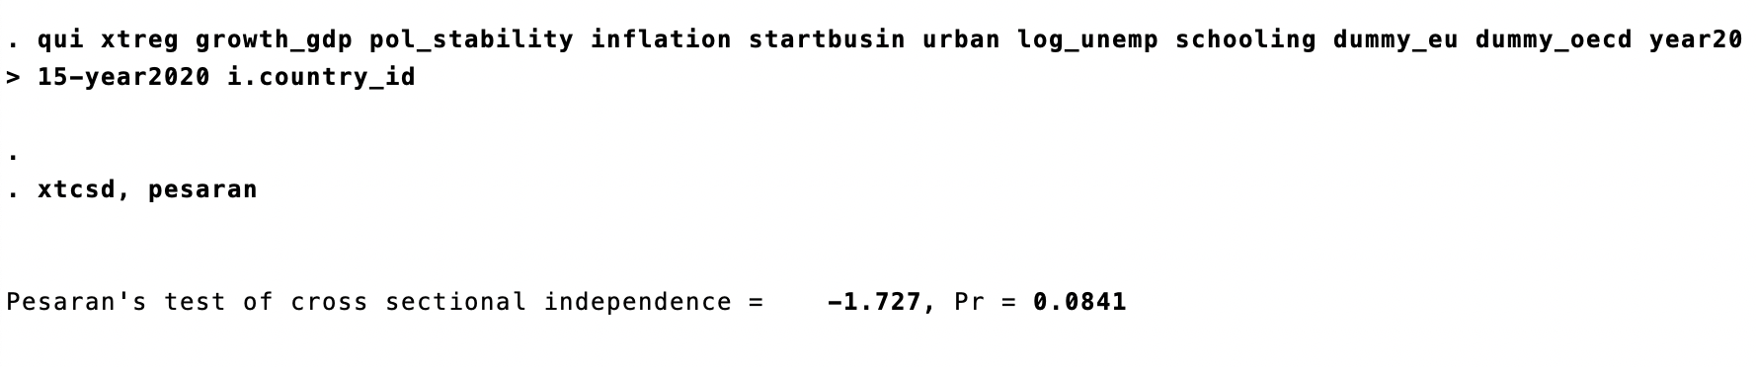

Рис.31. Тест Песарана при включении индивидуальных эффектов стран.

Заметим, что p-value немного увеличился, но все равно остается на уровне 8%, что говорит о существовании слабой пространственной автокорреляции

* Тест Песарана при включении индивидуальных эффектов стран и индивидуальных временных эффектов

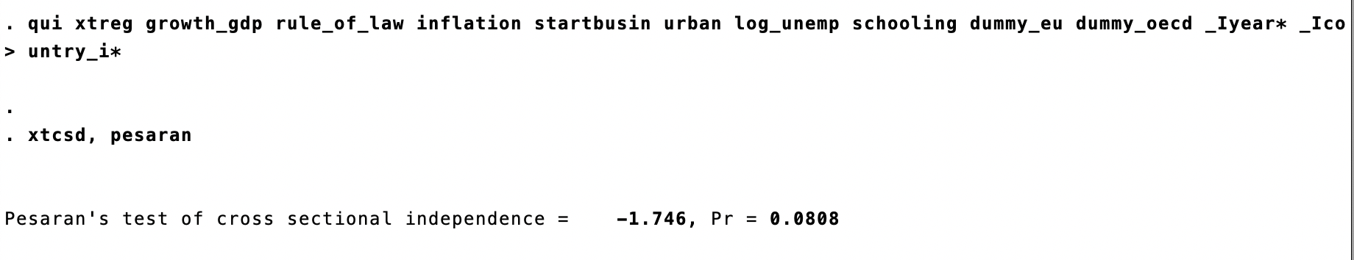

Рис.32. Тест Песарана при включении индивидуальных эффектов стран и индивидуальных временных эффектов.

Заметим, что в этом случае p-value снизился, так как мы включили больше важных переменных, но при этом пространственная автокорреляция все равно существует (нулевая гипотеза отвергается на уровне значимости меньше 8%), что ожидаемо, так как пространственная автокорреляция строится на ошибках по каждой стране и даже учет индивидуальных эффектов не способен сильно повлиять на корреляцию остатков между странами.

При этом наблюдается сильная значимость включения индивидуальных эффектов стран и временных в регрессию (нулевые гипотезы о равенстве всех коэффициентов нулю перед индивидуальными эффектами отвергаются), что также ожидаемо, так как рост ВВП на душу населения разница как между странами, так и по времени.

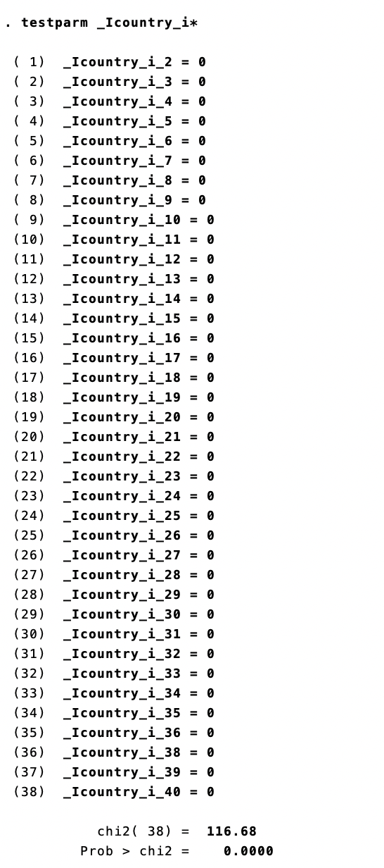

Рис.33. Тест на значимость включения дамми переменных стран в модель

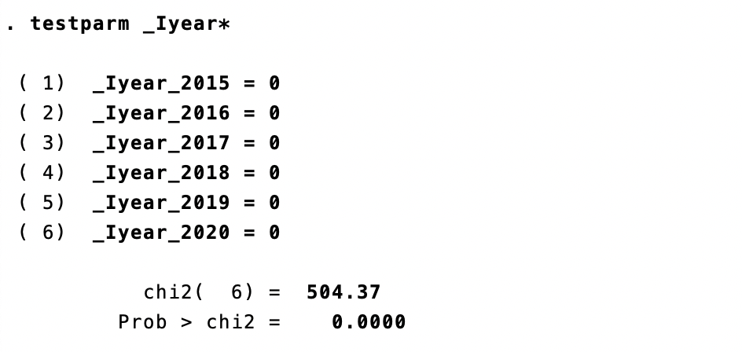

Рис.34. Тест на значимость включения дамми переменных годов в модель

## Вывод по проведенным тестам на оценивание ошибок модели от предположений КЛРМ:

Таким образом, проведенные тесты показали, что для нашей модели характерны гетероскедастичность, наличие процесса AR(1) для ошибок, влияние индивидуальных эффектов на ошибки, слабая пространственная автокорреляция. Исходя из этого можно предположить, что при совместной коррекции оценки на автокорреляцию, индивидуальные эффекты и пространственную автокорреляцию получатся наиболее эффективные оценки, так как основные обнаруженные проблемы оценивания будут учтены (гетероскедастичность будет также учтена, так как будут учтены факторы, ведущие к ней – разнообразие стран, автокорреляций и пространственная автокорреляция).

# Коррекция ошибок оценок модели с учетом выявленных отклонений

## Коррекция на гетероскедастичность

При помощи модифицированного теста Вальда была выявлена гетероскедастичность, для борьбы с которой предлагается использовать Обобщенный метод наименьших квадратов, который учитывает гетероскедастичность. Эта модель представлена в сводной таблице 3под названием *re_rob.*

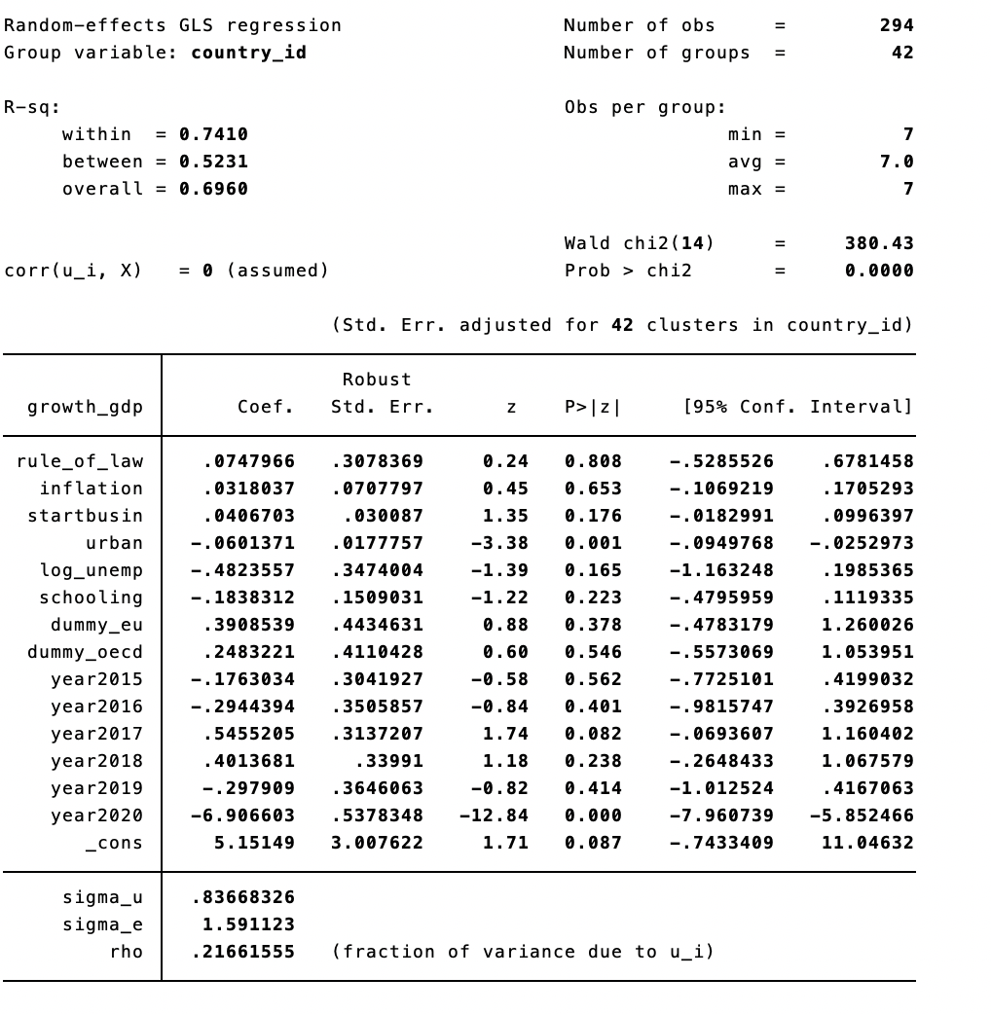

Рис.35. Результат коррекции модели на гетероскедастичность

Из таблицы видно, что в этой модели предполагается некоррелированность ошибок с регрессорами, а также она не учитывает индивидуальные эффекты, что является ее недостатком. Как видно из общей таблицы стандартные ошибки у коэффициентов стали немного меньше, хотя значимость некоторых коэффициентов также не высокая, что говорит о не совершенности модели, связанной с не учетом индивидуальных эффектов и автокорреляции. Поэтому предлагается использовать методы, учитывающие автокорреляцию.

## Коррекция на автокорреляцию

### **Метод Кокрен-Уоркутта**

Данный метод является модификацией ОМНК и учитывает возможное наличие процесса AR(1) и влияние индивидуальных эффектов, наличие обоих этих факторов были обнаружены благодаря выше проведенным тестам. Всводной таблице 3 он обозначен как *regar_re.*

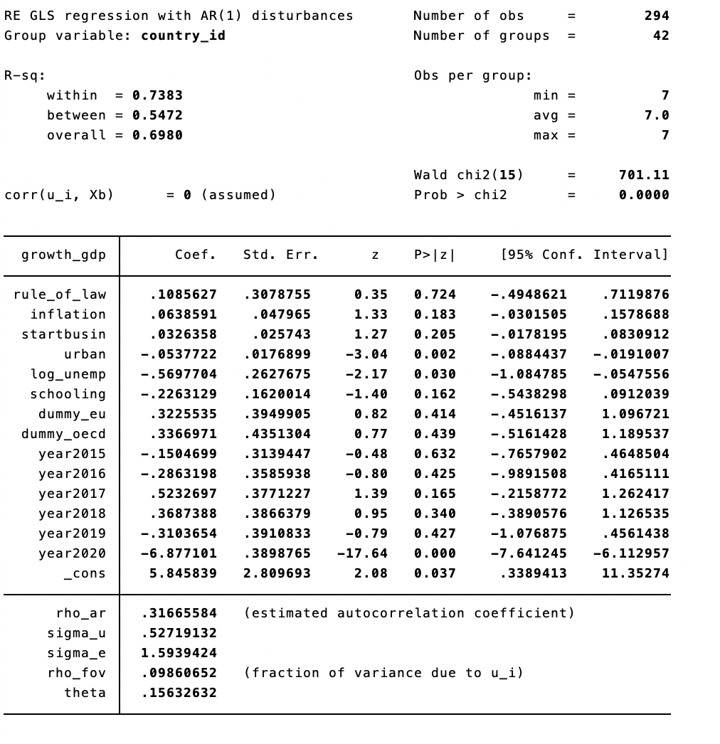

Рис.36. Результат коррекции модели на автокорреляцию при использовании метода Кокрена-Уоркотта.

Как можно заметить стандартные ошибки коэффициентов стали меньше, что говорит о больше эффективности модели. Также в таблице видно, что коэффициент автокорреляции примерно равен 0.317, что является достаточно высоким показателем. Более того, в этой модели посчитаны стандартные ошибки, показывающие неоднородность по странам и по времени. Аналогично предыдущим результатам неоднородность по временным тактам уже не в 2 раза, а в 3 раза выше неоднородности по странам, что кажется неверным и может быть следствием не учета гетероскедастичности, поэтому требуется выбрать модель, учитывая оба эти фактора.

## Коррекция на автокорреляцию и гетероскедастичность

### **Сквозная модель с учетом автокорреляции (Prais-Winsten regression)**

Данная модель строится на основе сквозной регрессии, учитывая возможность существования AR(1) у ошибок и гетероскедастичности. Данная модель будет обозначена как *pcar* в сводной таблице 3.

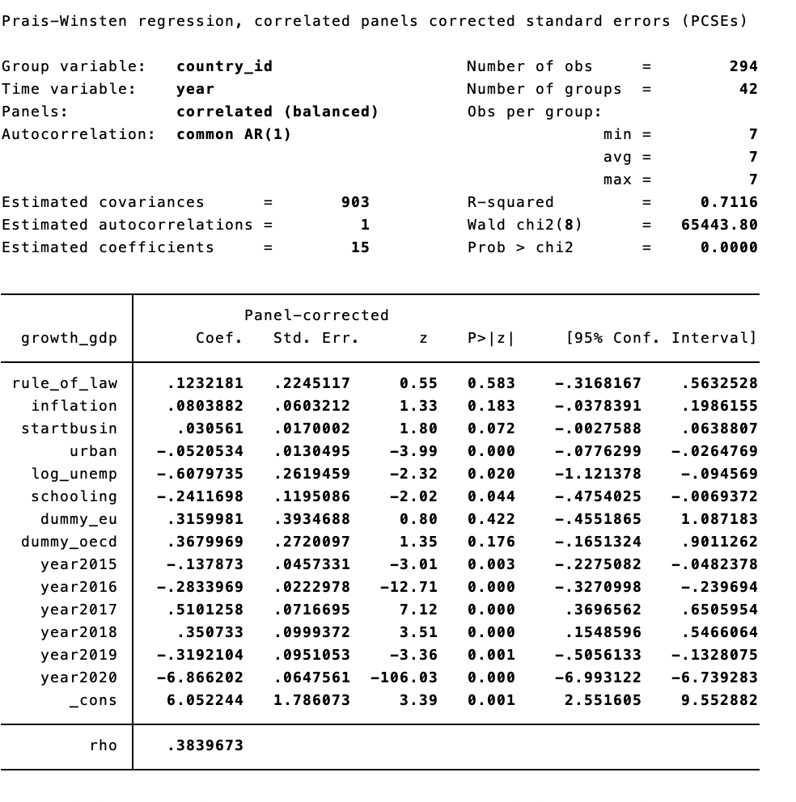

Рис.37. Сквозная модель с учетом автокорреляции

Из данной таблицы видно, что коэффициенты стали более значимыми и стандартные ошибки стали меньше, то есть эта модель более эффективная. Однако $R^{2}$ стал немного меньше, хотя он все также достаточно высокий. Также здесь можно увидеть коэффициент автокорреляции равный примерно 0.38, который почти равен коэффициенту автокорреляции из предыдущего метода. Однако из тестов о нарушении КЛРМ мы знаем, что существует влияние индивидуальных эффектов и пространственной автокорреляции, поэтому предлагается сделать еще учет гетерогенности коэффициентов автокорреляции.

### **Сквозная регрессия с учетом гетерогенности коэффициентов автокорреляции Prais-Winsten**

Данная модель строится на основе сквозной регрессии, учитывая возможность существования AR(1) у ошибок и гетероскедастичности, а также учет различия коэффициентов автокорреляции для стран. Данная модель будет обозначена как *pcpsar* в сводной таблице 3.

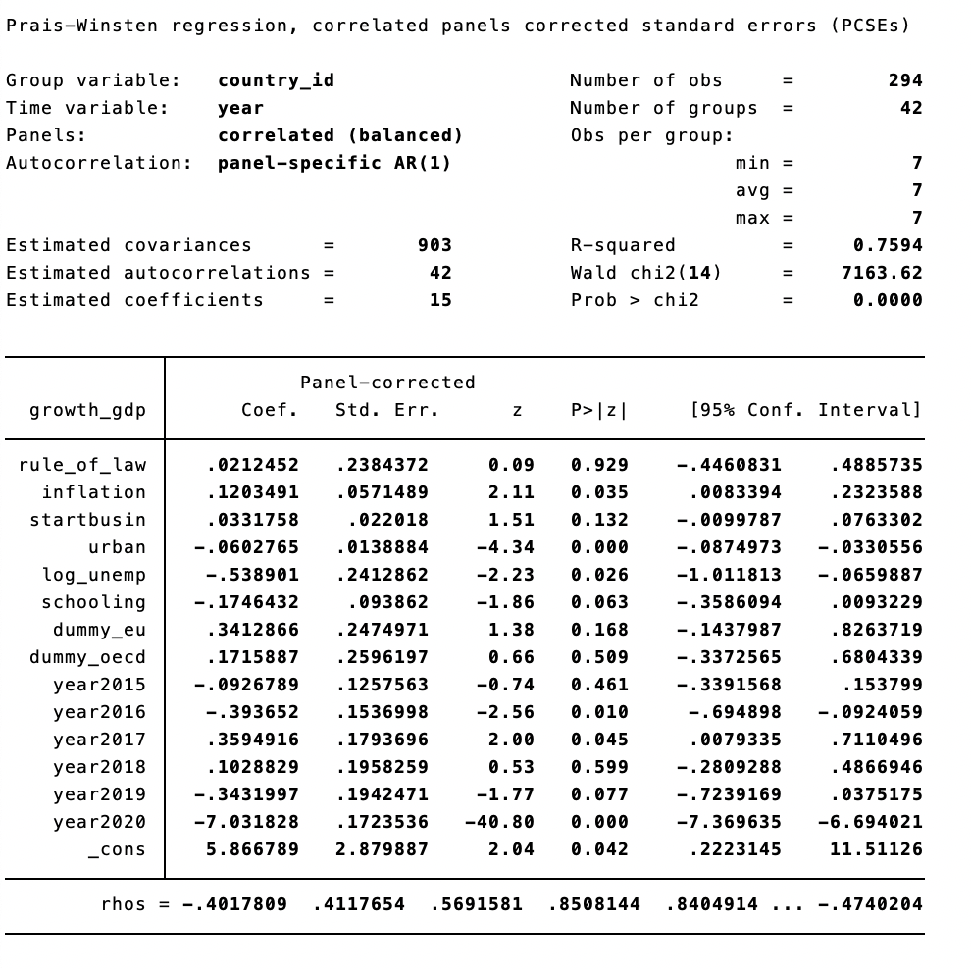

Рис.38. Сквозная регрессия с учетом гетерогенности коэффициентов автокорреляции Prais-Winsten.

Данная модель коррекции ошибок аналогична предыдущей, только учитывает автокорреляцию для каждой страны отдельно, поэтому мы можем наблюдать различные коэффициенты автокорреляции в нижней части таблицы. Более того, в этой таблице видно, что стандартные ошибки остались почти на том же уровне с небольшим уменьшением, а также $R^{2}$ вырос, что говорит о хорошей эффективности модели. Однако данная модель несовершенна, так как не учитывает пространственную автокорреляцию и индивидуальные эффекты.

### **Метод с ошибками, построенные по процедуре Driscoll-Kraay**

Для учета индивидуальных эффектов, пространственной корреляции и AR(1) используют процедуру Driscoll-Kraay для оценки ошибок. Более того, благодаря построению оценки с помощью Обобщенного МНК и оценок Уайта эта модель частично учитывает гетероскедастичность, вызванную пространственной автокорреляцией или автокорреляцией ошибок. Данная модель будет обозначена как *scc_re* в сводной таблице 3.

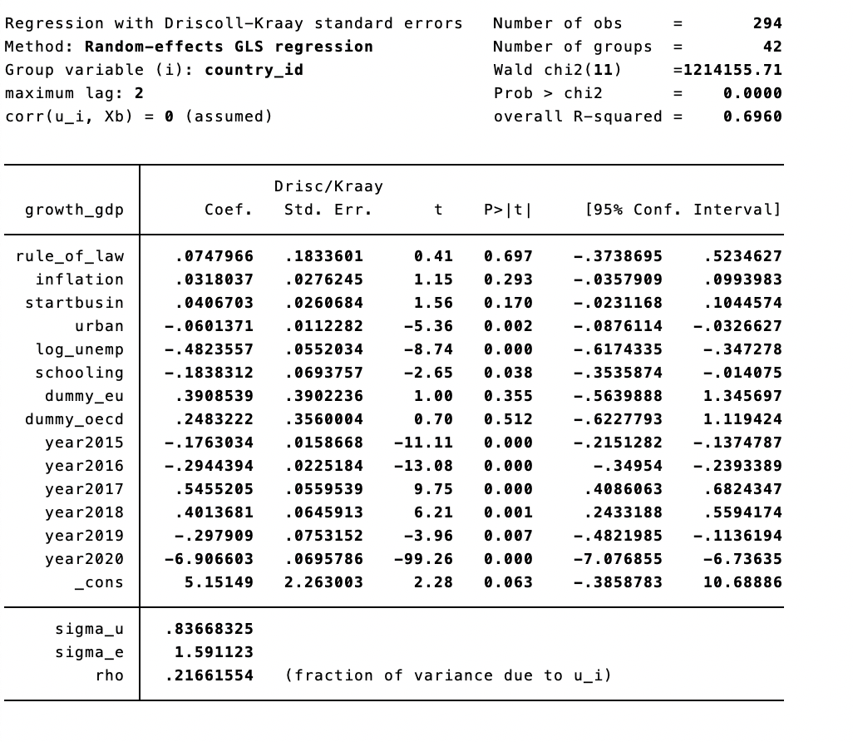

Рис.39. Метод с ошибками, построенными по процедуре Driscoll-Kraay

Как видно из таблицы стандартные ошибки уменьшились относительно других методов, хотя и упал $R^{2}$. При этом в этой модели также предполагается некоррелированность ошибок и регрессоров, хотя и учитываются индивидуальные эффекты, что ее отличает от первой модели коррекции на гетероскедастичность, поэтому в этой таблице можно заметить, что 21% объяснения приходит на индивидуальные эффекты. Более того, этот метод позволяет учитывать возможный AR(1), что мы также обнаружили в тестах и поэтому этот метод считается наиболее подходящим.

## Сравнение оценок и эффективности методов коррекции

|  |  |  |  |  |  |  |
| --- | --- | --- | --- | --- | --- | --- |
|  | (1) | (2) | (3) | (4) | (5) | (6) |
|  | re | re_rob | regar_re | pcar | pcpsar | scc_re |
| VARIABLES | growth_gdp | growth_gdp | growth_gdp | growth_gdp | growth_gdp | growth_gdp |
|  |  |  |  |  |  |  |
| rule_of_law | 0.0544 | 0.0748 | 0.109 | 0.123 | 0.0212 | 0.0748 |
|  | (0.306) | (0.308) | (0.308) | (0.225) | (0.238) | (0.183) |
| inflation | 0.0604 | 0.0318 | 0.0639 | 0.0804 | 0.120** | 0.0318 |
|  | (0.0472) | (0.0708) | (0.0480) | (0.0603) | (0.0571) | (0.0276) |
| startbusin | 0.0411* | 0.0407 | 0.0326 | 0.0306* | 0.0332 | 0.0407 |
|  | (0.0248) | (0.0301) | (0.0257) | (0.0170) | (0.0220) | (0.0261) |
| urban | -0.0587*** | -0.0601*** | -0.0538*** | -0.0521*** | -0.0603*** | -0.0601*** |
|  | (0.0178) | (0.0178) | (0.0177) | (0.0130) | (0.0139) | (0.0112) |
| log_unemp | -0.550** | -0.482 | -0.570** | -0.608** | -0.539** | -0.482*** |
|  | (0.250) | (0.347) | (0.263) | (0.262) | (0.241) | (0.0552) |
| schooling | -0.204 | -0.184 | -0.226 | -0.241** | -0.175* | -0.184** |
|  | (0.165) | (0.151) | (0.162) | (0.120) | (0.0939) | (0.0694) |
| dummy_eu | 0.463 | 0.391 | 0.323 | 0.316 | 0.341 | 0.391 |
|  | (0.400) | (0.443) | (0.395) | (0.393) | (0.247) | (0.390) |
| dummy_oecd | 0.292 | 0.248 | 0.337 | 0.368 | 0.172 | 0.248 |
|  | (0.444) | (0.411) | (0.435) | (0.272) | (0.260) | (0.356) |
| year2015 |  | -0.176 | -0.150 | -0.138*** | -0.0927 | -0.176*** |
|  |  | (0.304) | (0.314) | (0.0457) | (0.126) | (0.0159) |
| year2016 |  | -0.294 | -0.286 | -0.283*** | -0.394** | -0.294*** |
|  |  | (0.351) | (0.359) | (0.0223) | (0.154) | (0.0225) |
| year2017 |  | 0.546* | 0.523 | 0.510*** | 0.359** | 0.546*** |
|  |  | (0.314) | (0.377) | (0.0717) | (0.179) | (0.0560) |
| year2018 |  | 0.401 | 0.369 | 0.351*** | 0.103 | 0.401*** |
|  |  | (0.340) | (0.387) | (0.0999) | (0.196) | (0.0646) |
| year2019 |  | -0.298 | -0.310 | -0.319*** | -0.343* | -0.298*** |
|  |  | (0.365) | (0.391) | (0.0951) | (0.194) | (0.0753) |
| year2020 | -6.919*** | -6.907*** | -6.877*** | -6.866*** | -7.032*** | -6.907*** |
|  | (0.279) | (0.538) | (0.390) | (0.0648) | (0.172) | (0.0696) |
| Constant | 5.233* | 5.151* | 5.846** | 6.052*** | 5.867** | 5.151* |
|  | (2.775) | (3.008) | (2.810) | (1.786) | (2.880) | (2.263) |
|  |  |  |  |  |  |  |
| Observations | 294 | 294 | 294 | 294 | 294 | 294 |
| Number of country_id | 42 | 42 | 42 | 42 | 42 |  |
| Number of groups |  |  |  |  |  | 42 |
| R-squared |  |  |  | 0.712 | 0.759 |  |

Таблица 3. Сводная таблица результатов коррекции модели.

Мы можем наблюдать, что модель с использованием процедуры коррекции ошибок Driscoll-Kraay оказалась наилучшей и наиболее эффективной из полученных, т. к. стандартные ошибки коэффициентов регрессии оказались наименьшими относительно других вариаций моделей. Более того, для этой модели значимы коэффициенты перед индивидуальными временными эффектами, что подтверждает наше предположение о их влиянии на зависимую переменную. Причем следует отметить, что в 2017 и 2018 годах они были положительно значимы, а во все остальные негативно, что может быть объяснено кризисными явлениями и различными геополитическими событиями (санкции против России и других стран). Что же касается наиболее интересующей переменной – год пандемии, то во всех моделях он значим и в выбранной модели он дает одну из самых эффективных оценок. Примечательно, что аналогичные оценки получились и для модели сквозной регрессии с учетом автокорреляции, однако для большинства регрессоров у модели с использованием процедуры коррекции ошибок Driscoll-Kraay стандартные ошибки меньше, то есть модель более эффективная и является нашим выбором для коррекции. Однако следует сравнить ее с основными моделями.

# Сравнение оценок методов коррекции и основных моделей

|  |  |  |  |  |  |  |  |  |
| --- | --- | --- | --- | --- | --- | --- | --- | --- |
|  | (1) | (2) | (3) | (4) | (5) | (6) | (7) | (8) |
|  | pool | fe | re | fe_t | re_t | re_rob | pcpsar | scc_re |
| VARIABLES | growth_gdp | growth_gdp | growth_gdp | growth_gdp | growth_gdp | growth_gdp | growth_gdp | growth_gdp |
|  |  |  |  |  |  |  |  |  |
| rule_of_law | 0.108 | 0.255 | 0.0544 | 0.790 | 0.0748 | 0.0748 | 0.0212 | 0.0748 |
|  | (0.213) | (1.147) | (0.306) | (1.167) | (0.314) | (0.308) | (0.238) | (0.183) |
| inflation | 0.126*** | -0.00646 | 0.0604 | -0.0487 | 0.0318 | 0.0318 | 0.120** | 0.0318 |
|  | (0.0426) | (0.0581) | (0.0472) | (0.0587) | (0.0482) | (0.0708) | (0.0571) | (0.0276) |
| startbusin | 0.0295 | 0.0824 | 0.0411* | 0.0713 | 0.0407 | 0.0407 | 0.0332 | 0.0407 |
|  | (0.0183) | (0.0540) | (0.0248) | (0.0538) | (0.0255) | (0.0301) | (0.0220) | (0.0261) |
| urban | -0.0567*** | -0.152 | -0.0587*** | -0.314 | -0.0601*** | -0.0601*** | -0.0603*** | -0.0601*** |
|  | (0.0121) | (0.219) | (0.0178) | (0.266) | (0.0181) | (0.0178) | (0.0139) | (0.0112) |
| log_unemp | -0.654*** | -0.502 | -0.550** | -0.216 | -0.482* | -0.482 | -0.539** | -0.482*** |
|  | (0.185) | (0.525) | (0.250) | (0.567) | (0.261) | (0.347) | (0.241) | (0.0552) |
| o.schooling |  | - |  | - |  |  |  |  |
|  |  |  |  |  |  |  |  |  |
| o.dummy_eu |  | - |  | - |  |  |  |  |
|  |  |  |  |  |  |  |  |  |
| o.dummy_oecd |  | - |  | - |  |  |  |  |
|  |  |  |  |  |  |  |  |  |
| year2015 |  |  |  | -0.166 | -0.176 | -0.176 | -0.0927 | -0.176*** |
|  |  |  |  | (0.358) | (0.354) | (0.304) | (0.126) | (0.0159) |
| year2016 |  |  |  | -0.196 | -0.294 | -0.294 | -0.394** | -0.294*** |
|  |  |  |  | (0.370) | (0.353) | (0.351) | (0.154) | (0.0225) |
| year2017 |  |  |  | 0.795* | 0.546 | 0.546* | 0.359** | 0.546*** |
|  |  |  |  | (0.408) | (0.358) | (0.314) | (0.179) | (0.0560) |
| year2018 |  |  |  | 0.741 | 0.401 | 0.401 | 0.103 | 0.401*** |
|  |  |  |  | (0.453) | (0.364) | (0.340) | (0.196) | (0.0646) |
| year2019 |  |  |  | 0.0335 | -0.298 | -0.298 | -0.343* | -0.298*** |
|  |  |  |  | (0.494) | (0.367) | (0.365) | (0.194) | (0.0753) |
| year2020 | -6.851*** | -6.955*** | -6.919*** | -6.617*** | -6.907*** | -6.907*** | -7.032*** | -6.907*** |
|  | (0.306) | (0.319) | (0.279) | (0.517) | (0.366) | (0.538) | (0.172) | (0.0696) |
| schooling | -0.262** |  | -0.204 |  | -0.184 | -0.184 | -0.175* | -0.184** |
|  | (0.112) |  | (0.165) |  | (0.165) | (0.151) | (0.0939) | (0.0694) |
| dummy_eu | 0.565** |  | 0.463 |  | 0.391 | 0.391 | 0.341 | 0.391 |
|  | (0.271) |  | (0.400) |  | (0.406) | (0.443) | (0.247) | (0.390) |
| dummy_oecd | 0.415 |  | 0.292 |  | 0.248 | 0.248 | 0.172 | 0.248 |
|  | (0.298) |  | (0.444) |  | (0.446) | (0.411) | (0.260) | (0.356) |
| Constant | 6.550*** | 6.762 | 5.233* | 18.82 | 5.151* | 5.151* | 5.867** | 5.151* |
|  | (2.008) | (14.46) | (2.775) | (18.21) | (2.800) | (3.008) | (2.880) | (2.263) |
|  |  |  |  |  |  |  |  |  |
| Observations | 294 | 294 | 294 | 294 | 294 | 294 | 294 | 294 |
| R-squared | 0.693 | 0.731 |  | 0.745 |  |  | 0.759 |  |
| Number of country_id |  | 42 | 42 | 42 | 42 | 42 | 42 |  |
| Number of groups |  |  |  |  |  |  |  | 42 |

Таблица 4. Сравнение основных выбранных моделей.

Сравнивая данные модели, можно увидеть, что наиболее эффективные оценки с наименьшими стандартными ошибками является модель путем использования процедуры коррекции ошибок Driscoll-Kraay. Более того, для этой модели значимы как коэффициенты перед индивидуальными временными эффектами, так и другие регрессоры (schooling, log_unemp). Однако фокусируясь на интересующем коэффициенте перед дамми-переменной года пандемии можно увидеть, что стандартная ошибка в выбранной модели в разы меньше (более чем в 10 раз), что также является причиной выбора этой модели, ведь она дает наиболее эффективные оценки.

Таким образом, на основе данной таблицы мы можем убедиться, что наиболее подходящая модель, полученная в ходе исследования, была создана путем использования процедуры коррекции ошибок Driscoll-Kraay, учитывающий индивидуальные эффекты, пространственную автокорреляцию, автокорреляцию AR(1), которые характерны для нашей модели RE, основываясь на проведенных тестах.

# Содержательная интерпретация выбранной модели

Полученная модель имеет достаточно высокую объясняющую силу, так как $R^{2}=0.696$. При этом модель адекватна (Prob > chi2 = 0.000), несмотря на то, что не все коэффициенты значимы. Коэффициенты при удельном весе городского населения, логарифме уровня безработицы, среднем количестве лет обучения, дамми временных периодов значимы (P-value < 0.05), хотя тестовые статистики коэффициентов при индексе верховенства закона, уровне инфляции, индекса качества инфраструктуры для старта бизнеса, принадлежности к ЕС или ОЭСР, не входят в 95% доверительный интервал, следовательно они незначимы.

Коэффициент перед уровнем городского населения (уровень урбанизации) отрицательно значим, что опровергает исследования Henderson, 2002, 2005, тем не менее, мы связываем это с нашей выборкой, так как большая часть наших стран в ОЭСР и Европейском союзе, для которых и так характерен высокий уровень городского населения, поэтому неправильно обобщать этот результат. Еще одним фактором снижения роста ВВП на душу населения в нашем исследовании получилось количество лет обучения, что является опровержением различных исследований на тему образования Barro R. J., 1996, 2002, тем не менее мы не считаем эти результаты корректными для обобщения по той же причине, что большая стран в нашей выборке достаточно развиты и входят в ОЭСР с высоким уровнем лет обучения.

Однако наши результаты подтвердили Закон Оукена и эмпирические его исследования (Lee J., 2000), так как коэффициент перед логарифмом безработицы отрицательно значим на рост ВВП на душу населения, то есть с ростом уровня безработицы на 1% рост ВВП на душу населения падает на 0.48% (почти в 2 раза меньше, о чем и говорит закон Оукена).

Более того, в нашей модели оказались значимы временные эффекты, что говорит о не учете возможных переменных в анализ. Тем не менее, интересна закономерность коэффициентов: в 2017 и 2018 годах они положительно значимы, а в остальных – отрицательно, что подтверждается различными экономическими кризисами и геополитическими событиями в 2014-2016 годах и в 2019 году.

Для нашего исследования наиболее интересующим коэффициентов являлся коэффициент перед дамми-переменной 2020 года – года начала пандемии COVID-19. И в полученной модели из всех регрессоров наиболее ощутимо на значение зависимой переменной влияет дамми года пандемии, то есть уровень роста ВВП падал сразу на 6.9%, если это был 2020 год, что подтверждает наше предположение об отрицательном значимом эффекте COVID-19 на рост ВВП на душу населения.

# Выводы

В ходе данной работы мы научились:

* работать с данными Всемирного Банка и Международного Валютного фонда;
* строить регрессионные модели с панельными данными на основе научных статей международных баз научного цитирования;
* использовать методологию тестирования возможности объединения данных в панель с помощью теста ANCOVA;
* сравнивать модели Pool, RE, FE на панельных данных и выбирать наиболее адекватную из них;
* проводить тестирование отклонений от предположений КЛРМ;
* применять коррекцию оценок моделей с учетом выявленных отклонений;
* определять лучшую модель для исследования панельных данных с учетом коррекций оценок.

# Литература

1. Adepoju U. Ease of doing business and economic growth. – 2017.
2. Barro R. J. Economic growth in a cross section of countries //The quarterly journal of economics. – 1991. – Т. 106. – №. 2. – С. 407-443.
3. Barro R. J. Inflation and economic growth. – 1995.
4. Barro R. J. Determinants of economic growth: A cross-country empirical study. – 1996.
5. Barro R. J. Education as a determinant of economic growth. – 2002.
6. Hanusch M. The doing business indicators, economic growth and regulatory reform //World Bank Policy Research Working Paper. – 2012. – №. 6176.
7. Henderson V. Urbanization in developing countries //The World Bank Research Observer. – 2002. – Т. 17. – №. 1. – С. 89-112.
8. Henderson J. V. Urbanization and growth //Handbook of economic growth. – Elsevier, 2005. – Т. 1. – С. 1543-1591.
9. Knack S., Keefer P. Institutions and economic performance: cross‐country tests using alternative institutional measures //Economics & Politics. – 1995. – Т. 7. – №. 3. – С. 207-227.
10. Lee J. The robustness of Okun's law: Evidence from OECD countries //Journal of macroeconomics. – 2000. – Т. 22. – №. 2. – С. 331-356.
11. Romer P. M. Endogenous technological change //Journal of political Economy. – 1990. – Т. 98. – №. 5, Part 2. – С. S71-S102.

# Программный код STATA MP 16

egen country_id = group(country_label)

encode country_label, generate(country)

xtset country year //говорим, что работаем с панелькой

//создаем дамми-переменные на год

tab year, gen(year)

rename year# year#, addnumber(2014)

gen log_unemp =log(unemp)

gen log_startbus =log(startbusin)

xtdes

**ОПИСАТЕЛЬНЫЕ СТАТИСТИКИ

xtsum growth_gdp rule_of_law schooling inflation startbusin urban popul log_popul unemp log_unemp dummy_eu dummy_oecd

**ГРАФИКИ

//по странам много графиков

xtline growth_gdp, ytitle("Growth of GDP per capita")

//все страны вместе

xtline growth_gdp, overlay legend(off) ytitle("Growth of GDP per capita")

//смотрим на изменение среднего прироста

//по странам

bysort country: egen growth_gdp_mean=mean(growth_gdp)

twoway scatter growth_gdp country, msymbol(circle_hollow) || connected growth_gdp_mean country, msymbol(diamond)

//по годам

bysort year: egen growth_gdp_mean1=mean(growth_gdp)

twoway scatter growth_gdp year, msymbol(circle_hollow) || connected growth_gdp_mean1 year, msymbol(diamond) || , xlabel(2014(1)2020) ytitle("Growth of GDP per capita")

//смотрим на функцию плотности роста

kdensity growth_gdp

//смотрим на распределения регрессоров в гистограммах

hist urban //norm distribution

hist log_popul //norm distribution

hist unemp //есть тяжелые хвосты, поэтому логарифмируем

hist log_unemp //стало получше

hist inflation //norm distribution

hist startbusin //не нормальное, логарифмируем

hist log_startbus //не помогло, так как слишком много больших значений, поэтому оставим старый индекс, его проще интерпретировать

hist schooling //это качественная переменная, не будем логарфмировать

hist dummy_eu //они тоже качественные

hist dummy_oecd

hist rule_of_law

**ЗАВЕДЕМ СРЕДНИЕ И ОТКЛОНЕНИЯ ДЛЯ ТЕСТА ANCOVA

xtset country_id year

egen mean_growth_gdp =mean(growth_gdp), by(country_id)

egen mean_rule_of_law =mean(rule_of_law), by(country_id)

egen mean_inflation =mean(inflation), by(country_id)

egen mean_urban =mean(urban), by(country_id)

egen mean_log_unemp =mean(log_unemp), by(country_id)

egen mean_startbusin =mean(startbusin), by(country_id)

egen mean_log_popul =mean(log_popul), by(country_id)

gen dif_growth_gdp = growth_gdp - mean_growth_gdp

gen dif_rule_of_law = rule_of_law - mean_rule_of_law

gen dif_inflation = inflation - mean_inflation

gen dif_urban = urban - mean_urban

gen dif_log_unemp = log_unemp - mean_log_unemp

gen dif_startbusin = startbusin - mean_startbusin

gen dif_log_popul = log_popul - mean_log_popul

***ТЕСТА ANCOVA

/* Estimation of model (0) without restriction */

//проверка на мультиколлинеарность

qui reg growth_gdp rule_of_law inflation startbusin urban log_unemp log_popul schooling dummy_eu dummy_oecd year2020

vif, uncentered

scalar rss_ur=0

scalar n_ur=0

scalar df_ur=0

scalar list rss_ur n_ur df_ur

forvalue i=1/42 {

qui reg dif_growth_gdp dif_rule_of_law dif_inflation dif_urban dif_log_unemp year2020 if country_id==`i'

scalar z`i'=e(rss)

scalar df`i'=e(df_r)

scalar n`i'=e(N)

scalar rss_ur=rss_ur+z`i'

scalar n_ur=n_ur+n`i'

scalar df_ur=df_ur+df`i'

scalar list rss_ur n_ur df_ur

}

scalar list rss_ur n_ur df_ur

/* Estimation of model (1) with FE of country */

qui reg dif_growth_gdp dif_rule_of_law dif_inflation dif_urban dif_log_unemp year2020

scalar rss_r1 = e(rss)

scalar n_r1=e(N)

scalar df_r1=e(df_r)

scalar list rss_r1 n_r1 df_r1

scalar list rss_r1 n_r1 df_r1

scalar df_r1_cor = df_r1 - 41 //вычитаем N-1

scalar list rss_r1 n_r1 df_r1_cor

/* Estimation of model (2) Pool */

qui reg growth_gdp rule_of_law inflation urban log_popul log_unemp year2020

scalar rss_r2 = e(rss)

scalar n_r2=e(N)

scalar df_r2=e(df_r)

scalar list rss_r2 n_r2 df_r2

/* Calculation of F-statistics and p-values */

/*********************************************************/

scalar fh1 =((rss_r1 - rss_ur)/(df_r1_cor-df_ur))/(rss_ur/df_ur)

scalar pval1 = Ftail(df_r1_cor-df_ur,df_ur,fh1)

scalar fh2 =((rss_r2 - rss_ur)/(df_r2-df_ur))/(rss_ur/df_ur)

scalar pval2 = Ftail(df_r2-df_ur,df_ur,fh2)

scalar fh3 =((rss_r2-rss_r1)/(df_r2-df_r1_cor))/(rss_r1/df_r1_cor)

scalar pval3 = Ftail(df_r2-df_r1_cor,df_r1_cor,fh3)

scalar list pval1 pval2 pval3 fh1 fh2 fh3

**ОЦЕНИВАНИЕ РЕГРЕССИЙ

//ols

reg growth_gdp rule_of_law inflation startbusin urban log_unemp schooling dummy_eu dummy_oecd year2020

est store pool

//fe

xtreg growth_gdp rule_of_law inflation startbusin urban log_unemp schooling dummy_eu dummy_oecd year2020, fe

est store fe

vif, uncentered

//re

xtreg growth_gdp rule_of_law inflation startbusin urban log_unemp schooling dummy_eu dummy_oecd year2020, re

est store re

//все таблицы

est tab pool fe re, b(%7.4f) stats (N r2) star

**ТЕСТЫ ПО ВЫБОРУ МОДЕЛЕЙ

//БРОЙШ-ПАГАН

xttest0

//ХАУСМАН

hausman fe re

//Тестирование чувствительности временных эффектов к спецификации модели

reg growth_gdp rule_of_law inflation startbusin urban log_unemp schooling dummy_eu dummy_oecd year2015-year2020

est store pool_t

testparm year*

xtreg growth_gdp rule_of_law inflation startbusin urban log_unemp schooling dummy_eu dummy_oecd year2015-year2020, fe

est store fe_t

testparm year*

//мультиколлинеарность

vif, uncentered

//re

xtreg growth_gdp rule_of_law inflation startbusin urban log_unemp schooling dummy_eu dummy_oecd year2015-year2020, re

xttest0

est store re_t

testparm year*

hausman fe_t re_t

outreg2 [pool fe re pool_t fe_t re_t] using test.doc, replace

***ТЕСТЫ на АВТОКОРРЕЛЯЦИЮ И ГЕТЕРОСКЕДАСТИЧНОСТЬ

//Тест бройша пагана

qui xtreg growth_gdp rule_of_law inflation startbusin urban log_unemp schooling dummy_eu dummy_oecd year2015-year2020, re

xttest1

// test

// тест вулдриджа

xtserial growth_gdp rule_of_law inflation startbusin urban log_unemp schooling dummy_eu dummy_oecd year2015-year2020

//тест пространственной автокорреляции

//тест песарана

qui xtreg growth_gdp rule_of_law inflation startbusin urban log_unemp schooling dummy_eu dummy_oecd year2015-year2020, fe

xtcsd, pesaran

//re

qui xtreg growth_gdp rule_of_law inflation startbusin urban log_unemp schooling dummy_eu dummy_oecd year2015-year2020, re

xtcsd, pesaran

qui xtreg growth_gdp pol_stability inflation startbusin urban log_unemp schooling dummy_eu dummy_oecd year2015-year2020 i.country_id

xtcsd, pesaran

xi i.year i.country_id

qui xtreg growth_gdp rule_of_law inflation startbusin urban log_unemp schooling dummy_eu dummy_oecd _Iyear* _Icountry_i*

testparm _Iyear*

testparm _Icountry_i*

//тест на гетероскедастичность

qui xtreg growth_gdp rule_of_law inflation startbusin urban log_unemp schooling dummy_eu dummy_oecd year2015-year2020, fe

xttest3

qui xtreg growth_gdp rule_of_law inflation startbusin urban log_unemp schooling dummy_eu dummy_oecd year2015-year2020 i.country_id,fe

xttest3

***КОРРЕКЦИЯ

//гетероскедастичность

xtreg growth_gdp rule_of_law inflation startbusin urban log_unemp schooling dummy_eu dummy_oecd year2015-year2020, re robust

est store re_rob

//коррекция на автокорреляцию

//(здесь gls)

//для re

xtregar growth_gdp rule_of_law inflation startbusin urban log_unemp schooling dummy_eu dummy_oecd year2015-year2020, re

est store regar_re

xtpcse growth_gdp rule_of_law inflation startbusin urban log_unemp schooling dummy_eu dummy_oecd year2015-year2020, correlation(ar1)

est store pcar

xtpcse growth_gdp rule_of_law inflation startbusin urban log_unemp schooling dummy_eu dummy_oecd year2015-year2020, correlation(psar1)

est store pcpsar

//одновременно коррекция на все

//findit xtscc

//для re

xtscc growth_gdp pol_stability inflation startbusin urban log_unemp schooling dummy_eu dummy_oecd year2015-year2020, re

est store scc_re

outreg2 [re re_rob1 re_rob2 regar1_re regar2_re pcar1 pcar2 scc_re1 scc_re2 pcpsar1 pcpsar2] using models.doc, replace

outreg2 [fe fe_rob1 fe_rob2 regar1_fe regar2_fe pcar1 pcar2 scc_fe1 scc_fe2 pcpsar1 pcpsar2] using models.doc, replace

//outreg2 [pool re fe fe_rob regar pcpsar scc_fe] using models.doc, replace